SKRIPSI

ANALISIS KUALITAS LAYANAN PENDIDIKAN TERHADAP KEPUASAN MAHASISWA SEKOLAH TINGGI PASTORAL REINHA LARANTUKA



OLEH
LETITIA SUSANA BETO LETEK NIM/NIRM : 19.12.0765/19.20.421.476. R

ABSTRAK

Perguruan Tinggi termasuk lembaga penyedia jasa pendidikan, dimana harus mampu memberikan pelayanan terbaik agar menghasilkan mahasiswa yang berkualitas serta mampu menghadapi persaingan antar perguruan tinggi. Dalam kaitannya Sekolah Tinggi Pastoral Reinha Larantuka juga dituntut untuk mampu memberikan mutu pendidikan berkualitas dengan meningkatkan layanan pendidikannya. Kualitas pelayanan adalah evaluasi dari hasil membandingkan antara pelayanan diterima dengan pelayanan yang diharapkan. Tujuan penelitian ini untuk mengetahui tingkat kualitas pelayanan terhadap kepuasan mahasiswa Sekolah Tinggi Pastoral Reinha Larantuka, dengan metode penelitian deskriptif kuantitatif. Sampel dalam penelitian ini berjumlah 94 responden, didasarkan pada teknik sampling jenuh. Teknik pengumpulan data berupa kuesioner dan analisis data menggunakan metode Servqual untuk menganalisis sumber masalah serta cara memperbaiki kualitas layanan dan Importance Perfomance Analaysis (IPA) untuk menentukan faktor kinerja yang dianggap penting sehingga digunakan sebagai saran perbaikan. Hasil penelitian menunjukkan bahwa mahasiswa belum puas terhadap pelayanan pendidikan terlihat dari rata-rata nilai gap sebesar -18,1 dengan dua nilai gap negatif terbesar -1,6 pada pelayanan fasilitas wifi dan -1,52 pada pelayanan kegiatan kampus. Sedangkan analisis IPA menunjukkan 8 layanan yang tergolong dalam prioritas utama yaitu organisasi Senat Mahasiswa, keuangan, kegiatan kampus dan evaluasi, aspirasi dan permasalahan mahasiswa, fasilitas pengembangan bakat minat, website kampus serta fasilitas wifi.

Kata Kunci : Kualitas, Layanan Pendidikan, Kepuasan

ABSTRACT

Higher Education is an educational service provider institution, which must be able to provide the best service in order to produce quality students and be able to face competition between universities. In relation to Reinha Larantuka Pastoral College, it is also required to be able to provide quality education by improving its educational services. Service quality is an evaluation of the results of comparing between the service received and the expected service. The purpose of this study was to determine the level of service quality on students satisfaction of Reinha Larantuka Pastoral College, with quantitative descriptive research methods. The sample in this study amounted to 94 respondents, based on saturated sampling techniques. Data collection techniques in the form of questionnaires and data analysis using the Servqual method to analyze the source of the problem and how to improve service quality and Importance Performance Analysis (IPA) to determine performance factors that are considered important so that they are used as suggestions for improvement. The results showed that students were not satisfied with educational services, as seen from the average gap value of -18.1 with the two largest negative gap values of -1.6 in wifi facility services and -1.52 in campus activity services. While the science analysis shows 8 services that are classified as top priorities, namely student senate organization, finance, campus activities and evaluation, student aspirations and problems, talent development facilities, interests, campus websites and wifi facilities.

Keywords : Quality, Education Service, Satisfaction

BAB I PENDAHULUAN

LATAR BELAKANG

Dalam Gereja Katolik pembahasan mengenai pentingnya pendidikan telah tertuang dalam Gravissium Educationis (Pernyataan tentang Pendidikan Kristen), yang berisikan hak setiap orang dalam mengenyam pendidikan sesuai dengan tujuan dan bakatnya, sehingga melalui pendidikan setiap orang dibantu untuk bertanggungjawab dalam mengembangkan dirinya secara utuh.¹ Oleh karena itu, kehadiran Gereja nampak pada sekolah-sekolah katolik yang ada di Indonesia termasuk kehadiran Perguruan Tinggi Katolik yang diharapkan dapat menghasilkan calon katekis atau gembala umat yang profesional seturut teladan Yesus Kristus sang Gembala Ilahi .
Menghasilkan calon katekis yang handal sesuai dengan perkembangan dan tuntutan zaman memerlukan proses panjang termasuk adanya lembaga pendidikan tinggi yang berkualitas turut menyumbang keberhasilan calon katekis. Kualitas atau nama lain dari kata mutu diartikan sebagai kesesuaian antara apa yang dipersyaratkan atau distandarkan untuk dapat memenuhi ekspektasi dan harapan dari konsumen.² Atau singkatnya Kualitas atau mutu merupakan sesuatu yang dapat memuaskan dan melampaui kebutuhan pelanggan. Apabila dikaitkan
¹ R. Hardawiryana (penrj), Gravissimum Educationis dalam Konsili Vatikan II (Jakarta: Obor, 2017), Hlm. 299-317.
² Erwin Firdaus, dkk, Manajemen Mutu Pendidikan (Medan: Yayasan Kita Menulis, 2021), Hlm. 1.

dengan pendidikan maka bermakna bahwa tercipta kesesuaian antara ketercapaian jaminan kualitas (Quality Assurance) dalam suatu lembaga pendidikan.³
Menurut Oliveria, permasalahan berkaitan dengan kualitas pelayanan menjadi sangat vital sebab pendidikan tinggi merupakan lembaga pendidikan yang mempersiapkan para calon profesional untuk terjun ke dunia lapangan baik di perusahan-perusahan, organisasi-organisasi, sekolah-sekolah dan bidang kerja lainnya baik swasta maupun negeri serta peduli terhadap kesehatan masyarakat dan pendidikan generasi baru.⁴ Sementara itu, menurut Pedro, dkk bahwa adanya pengaruh perkembangan IPTEK telah berkontribusi pada peningkatan persaingan antar perguruan tinggi pula sehingga setiap institusi didorong untuk meningkatkan kualitasnya agar mampu menarik simpatik masyarakat dan mahasiswa baru maupun mempertahankan mahasiswa lama selaku pelanggan utama dalam institusi tersebut.⁵
Dengan demikian, dapat dikatakan kualitas merupakan hal urgen yang perlu disorot dalam dunia pendidikan saat ini terutama pada perguruan tinggi selaku lembaga yang menghasilkan orang-orang profesional senantiasa didorong untuk melakukan pembenahan dan perbaikan guna meningkatkan kualitasnya sehingga mampu menarik minat mahasiswa selaku pelanggan maupun masyarakat. Oleh karena itu, penyelenggaran pendidikan dalam hal ini perguruan

³ Erwin Firdaus, Hlm. 2-3.
⁴ Khodyar Abili, dkk, “Measuring university service quality by means of SERVQUAL method,” Asian Journal on Quality 13, no. 3 (2012): Hlm. 204-211, https://doi.org/10.1108/15982681211287766.
⁵ Yong-Sik Hwang & Yung Kyun Choi, “Higher education service quality and student satisfaction, institutional image, and behavioral intention,” Journal International Social Behavior and Personality 47, no. 2 (2019): Hlm. 1-12, https://doi.org/10.2224/sbp.7622.

tinggi harus dapat menjamin bahwa penyelenggaraan pendidikan yang berlangsung dalam lembaga tersebut mampu menghasilkan output dan outcome yang dapat memenuhi tuntutan kebutuhan dan harapan mahasiswa selaku pelanggan.
Dalam kaitan dengan hal ini, ada tiga aspek yang perlu diperhatikan oleh perguruan tinggi yaitu (1) apa kebutuhan mahasiswa; (2) bagaimana mengetahui kebutuhan mahasiswa (3) bagaimana mahasiswa merasa puas. Dengan mengkaji tiga hal di atas secara rinci maka penyelenggara pendidikan yang berlangsung dalam perguruan tinggi tersebut mampu memenuhi kebutuhan dan harapan dari mahasiswa, meskipun tidak dapat dipungkiri bahwa kebutuhan dan keinginan dari setiap mahasiswa berbeda-beda dan sangat beragam serta tingkat kepuasan juga berbeda-beda dari setiap mahasiswa.⁶
Menurut Kotler yang dikutip oleh Alfonsus M. Aran, dkk menjelaskan bahwa terdapat dua faktor yang mempengaruhi kualitas layanan/jasa, yaitu layanan/jasa yang diharapkan (expected service) dan jasa yang dirasakan atau dipersepsikan (perceived service). Jika layanan/jasa yang dirasakan sesuai dengan jasa yang diharapkan maka kualitas jasa akan dipersepsikan baik atau positif. Sementara itu, jika perceived service melebihi expected service, kualitas jasa tersebut dipersepsikan ideal. Kedua hal tersebut faktor yang menciptakan rasa kepuasan bagi pelanggan atau customer satisfaction.⁷

⁶ Alfonsus M.Aran, Anselmus D. Atasoge, & Agustinus A.Tobin, “Kualitas Layanan Pendidikan SMA Katolik Di Kabupaten Flores Timur,” Jurnal Reinha XI, no. VII (2019): Hlm.1-18.
⁷ Anselmus D. Atasoge, Agustinus A Tobin.

Seperti yang telah dijelaskan di atas persepsi sendiri tergantung pada penilaian seseorang berdasarkan pengalaman tentang suatu objek yang diperoleh, dirasakan atau dialami. Sama halnya mahasiswa selaku pelanggan tentunya memiliki persepsi yang berbeda-beda terhadap suatu objek, peristiwa atau kesan atas kinerja tertentu sehingga persepsi tidak dapat disamaratakan untuk seluruh mahasiswa. Sebab apa yang dialami dan diperoleh oleh masing-masing mahasiswa tentu berbeda.
Dengan demikian, untuk membangun persepsi yang positif maka perguruan tinggi harus mampu memberikan layanan terbaik yang sesuai dengan harapan dari mahasiswa. Sementara itu, ekspektasi dapat dipahami sebagai keinginan dari seorang individu terhadap suatu hal, baik itu objek maupun peristiwa agar terjadi sesuai dengan harapannya. Atau dengan kata lain ekspektasi merupakan keinginan untuk mencapai kepuasan secara maksimal dan meminimalkan ketidakpuasan. Dalam hal ini, mahasiswa akan mencapai kepuasan maksimal apabila layanan pendidikan yang diperoleh atau dialami sesuai dengan apa yang diharapkan sehingga tidak terdapat gap antara ekspektasi dan persepsi.
Persepsi dan kualitas layanan tidak dapat dipisahkan sebab keduanya memiliki hubungan antara satu dengan yang lain. Hal ini dikarenakan salah satu faktor pembentuk kualitas layanan adalah persepsi. Sementara itu, hubungan antara ekspektasi dan kualitas dapat dilihat dalam pengukuran kepuasan, Apabila kinerja berada di bawah harapan maka akan muncul perasaan tidak puas/ kecewa pada pelanggan. Apabila kinerja sesuai dengan harapan maka pelanggan akan

puas atau senang. Sementara itu, apabila kinerja jauh melampaui harapan maka pelanggan akan merasa sangat puas atau senang.⁸ Kuncinya kualitas dikatakan baik apabila persepsi yang diberikan juga positif sebaliknya apabila persepsi yang diberikan negatif maka kualitas juga dikatakan buruk.
Dalam hal layanan pendidikan, jika seorang mahasiswa menilai baik pada perguruan tinggi tertentu maka mahasiswa tersebut telah merasa puas atau senang dengan jasa pelayanannya. Dengan kata lain, pelayanan telah memenuhi ekspektasi atau menjawab kebutuhan dari mahasiswa dan apabila pelayanan telah memenuhi apa yang diekspektasikan oleh mahasiswa maka tentu mahasiswa juga akan merasa puas terhadap perguruan tinggi tersebut sebagai penyelenggara pendidikan. Dengan demikian dapat dikatakan bahwa persepsi adalah penilaian dan ekspektasi merupakan harapan sedangkan kualitas adalah hasil dari suatu penilaian. Kualitas layanan berhubungan erat dengan persepsi dan ekspektasi, dimana kualitas dapat terbentuk dari persepsi yang baik atau positif.
Sekolah Tinggi Pastoral Reinha Larantuka merupakan salah satu perguruan tinggi swasta Katolik yang ada di Indonesia, dengan visinya yakni diharapkan pada tahun 2030 dapat menjadi salah satu perguruan tinggi yang berkualitas serta bermanfaat bagi masyarakat dari seluruh kalangan. Untuk dapat mewujudkan cita-cita yang tertuang dalam visi tersebut, maka Sekolah Tinggi Pastoral Reinha Larantuka yang kemudian disingkat menjadi STP Reinha Larantuka terus melakukan pembenahan secara internal guna mempersiapkan diri

⁸ Tatang Ibrahim & Rusdiana, Manajemen Mutu Terpadu (Bandung: Yrama Widya, 2021), Hlm. 66.

dan memajukan pendidikan yang lebih berkualitas baik dari segi fasilitas, mutu pendidik, tenaga kependidikan, maupun mutu lulusan sehingga STP Reinha Larantuka mampu memberikan layanan terbaik yang sesuai dengan harapan dari mahasiswa.
Berkaitan dengan visi menjadikan STP Reinha Larantuka sebagai salah satu perguruan tinggi yang berkualitas dilaksanakan melalui misi Tridharma perguruan tinggi yaitu 1) Menyelenggarakan Pendidikan Agama Katolik, 2) Melaksanakan Penelitian di Bidang Keagamaan, Pastoral, Kateketik dan Lintas Disiplin ilmu, 3) Melaksanakan Pengabdian Kepada Masyarakat Atas Dasar Pancasila dan UUD 1945 serta dalam Semangat Injil. Misi ini dihidupi dalam bentuk pelayanan pendidikan yang diberikan oleh pihak kampus seperti melaksanakan perkuliahan, adanya kegiataan Weekend Pastoral, Live In, Pengabdian Kepada Masyarakat (PKM), penelitian yang dilakukan oleh mahasiswa maupun para dosen, service yang diberikan oleh tenaga pendidik maupun kependidikan, dan lain sebagainya.
Namun, pelayanan yang diberikan kampus seperti yang telah dijelaskan di atas belum memenuhi harapan mahasiswa dan tujuan yang ingin dicapai, dengan kondisi seperti kurangnya transparansi administrasi, kurangnya profesionalitas tenaga pendidik dan kependidikan, kurang tanggapnya kampus terhadap aspirasi dan keluhan mahasiswa, serta organisasi kemahasiswaan belum berjalan secara optimal. Permasalahan-permasahalan ini tergolong dalam layanan atau jasa yang apabila tidak dikaji lebih mendalam, akan berpengaruh terhadap kualitas

pelayanan kampus sehingga dapat berdampak pada kurangnya minat mahasiswa baru untuk bergabung serta mahasiswa lama untuk menyelesaikan kuliah di STP Reinha Larantuka.
Salah satu upaya yang dilakukan guna mengukur tingkat keberhasilan STP Reinha Larantuka sebagai Perguruan Tinggi yang menyediakan layanan/jasa pendidikan adalah dengan membuat survey berkaitan dengan kepuasan Mahasiswa terhadap kualitas layanan/jasa pendidikan yang disediakan oleh kampus STP Reinha. Dari hasil survey ini dapat menjadi bahan evaluasi dan dapat ditindaklanjuti dalam melakukan perbaikan maupun meningkatkan aspek-aspek yang belum terpenuhi.
Survey terdahulu yang dilakukan oleh LPM STP Reinha tahun 2019 terkait kepuasan mahasiswa terhadap pelayanan akademik menunjukkan bahwa pelayanan akademik STP Reinha belum maksimal dengan persentase kepuasan 78% dari target capaian 90%. Kemudian penelitian yang sama juga dilakukan oleh Vinsensius B. Toron (Dosen) pada tahun 2022 berkaitan dengan kepuasan Mahasiswa terhadap pelayanan akademik menunjukkan adanya peningkatan kepuasan dengan indeks peningkatan sebesar 85,55.⁹ Hal ini menunjukkan bahwa secara umum layanan akademik di STP Reinha sudah mendapat nilai baik hanya saja masih perlu ditingkatkan dari berbagai segi yang belum mencapai kepuasan dari mahasiswa.

⁹ Vinsensius B. Toron, “Kepuasan Mahasiswa STP Reinha Larantuka Terhadap Pelayanan Akademik,” Jurnal Reinha 13, no. 1 (2022): Hlm. 36-42.

Dalam penelitian ini lebih mengkaji kepuasan mahasiswa terhadap kualitas layanan pendidikan di STP Reinha Larantuka dengan berfokus pada 5 aspek yakni bukti fisik (tangibles) berkaitan dengan fasilitas yang disediakan oleh kampus, keandalan (reliability) mengacu pada seberapa diandalkannya layanan pendidikan seperti yang dirasakan oleh mahasiswa, daya tanggap (responsiveness) menyangkut seberapa cepat layanan pendidikan diberikan pada mahasiswa, kepedulian (empathy) berkaitan dengan kepedulian dan pendekatan layanan pendidikan kepada mahasiswa ketika menghadapi kekhawatiran maupun masalah dan yang terakhir kepastian/jaminan (assurance) menyangkut kepercayaan mahasiswa terhadap keterampilan, pengetahuan dan kemampuan pendidikan dosen secara keseluruhan.¹⁰
Hal ini menjadi penting sebab tidak hanya perlu dilakukan evaluasi secara akademik namun perlu juga mengukur kepuasan mahasiswa dari berbagai aspek dimulai dari penilaian terhadap dosen (akademik), tenaga kependidikan, serta sarana prasarana yang disediakan Kampus STP Reinha. Hasil dari penelitian ini dapat menjadi pertimbangan bagi kampus untuk melakukan perbaikan atau peningkatan aspek yang belum mencapai kepuasan dari mahasiswa. Dengan demikian, judul yang diangkat dalam penelitian ini adalah “Analisis Kualitas Layanan Pendidikan Terhadap Kepuasan Mahasiswa Sekolah Tinggi Pastoral Reinha Larantuka”.

¹⁰ Choi, “Higher education service quality and student satisfaction, institutional image, and behavioral intention.”

RUMUSAN MASALAH

Berdasarkan latar belakang masalah yang telah dipaparkan di atas maka, adapun rumusan masalah dalam penelitian ini adalah bagaimana tingkat kualitas layanan pendidikan terhadap kepuasan mahasiswa Sekolah Tinggi Pastoral Reinha Larantuka?

TUJUAN PENELITIAN

Berdasarkan rumusan masalah di atas maka tujuan yang ingin dicapai dalam penelitian ini adalah untuk mengetahui tingkat kualitas layanan pendidikan terhadap kepuasan mahasiswa Sekolah Tinggi Pastoral Reinha Larantuka.

MANFAAT PENELITIAN

Sejalan dengan tujuan penelitian di atas, adapun manfaat dari penelitian ini, antara lain :
    - Manfaat Teoritis

      - Bagi Mahasiswa STP Reinha Larantuka

        - Dapat memperkaya pengetahuan dan bahan referensi dalam kaitan dengan dunia pendidikan terutama mengukur kualitas layanan pendidikan terhadap kepuasan pelanggan (peserta didik maupun mahasiswa).

        - Dapat membantu mahasiswa sebagai calon katekis dan agen pastoral untuk dapat melakukan penelitian yang sama maupun dalam bidang yang lain.
      - Bagi Peneliti

Menambah wawasan dan pengetahuan peneliti dalam kaitannya dengan konsep atau teori berkaitan dengan kualitas layanan pendidikan khususnya berfokus pada kualitas layanan pendidikan terhadap kepuasan mahasiswa STP Reinha Larantuka.

    - Manfaat Praktis

- Hasil penelitian diharapkan mampu memberikan informasi dan gambaran kepada lembaga berkaitan dengan kepuasan mahasiswa terhadap kualitas layanan pendidikan yang disediakan oleh kampus STP Reinha Larantuka.
- Diharapkan menjadikan hasil penelitian ini sebagai masukan, dan bahan evaluasi untuk melakukan perbaikan atau meningkatkan kualitas layanan pendidikan sesuai dengan ranah atau aspek yang belum mencapai kepuasan dari mahasiswa.
- Dapat menjadikan hasil penelitian ini sebagai dasar atau pedoman bagi peneliti selanjutnya untuk meneliti lebih jauh berkaitan dengan layanan pendidikan di STP Reinha Larantuka

- Dapat menjadi bahan kajian/literatur bagi penelitian selanjutnya dari bidang yang sama maupun bidang lainnya berkaitan dengan mengukur tingkat layanan pendidikan terhadap kepuasan konsumen/pelanggan.

BAB II KAJIAN PUSTAKA

DESKRIPSI TEORI

Kualitas Layanan
      - Definisi Kualitas

Kata kualitas berasal dari bahasa Latin dari kata Qualitas yang artinya nilai, properti, karakteristik, fitur serta kemampuan. Sementara dalam Kamus Besar Bahasa Indonesia (KBBI), kualitas diartikan sebagai kadar, nilai, keadaan atau ukuran baik buruknya suatu objek. Kata kualitas sendiri sama artinya dengan kata mutu yang didefinisikan sebagai sesuatu yang dapat memuaskan dan melampaui keinginan dan kebutuhan dari pelanggan.¹¹ Secara eksplisit kualitas atau mutu diartikan sebagai kesesuaian antara apa yang dipersyaratkan atau distandarkan untuk dapat memenuhi ekspektasi dan harapan dari konsumen. Apabila mutu dikaitkan dengan pendidikan maka bermakna bahwa tercipta kesesuaian antara ketercapaian jaminan kualitas (Quality Assurance) dalam suatu lembaga pendidikan. Untuk mencapai Jaminan kualitas (Quality Assurance) yang telah ditetapkan tersebut maka perlu adanya proses perencanaan, Implementasi, Monitoring dan Evaluasi serta rencana tindak lanjut dimana keseluruhan proses tersebut berputar seperti roda dengan memegang teguh prinsip perbaikan berkelanjutan hingga mutu yang diinginkan tersebut tercapai sesuai standar yang

¹¹ Anselmus D. Atasoge, Agustinus A Tobin, “Kualitas Layanan Pendidikan SMA Katolik Di Kabupaten Flores Timur.”

telah ditetapkan atau sesuai dengan apa yang dipersyaratkan.¹² Hal ini sejalan dengan apa yang disampaikan oleh Edward Sallis, yang berpendapat bahwa mutu atau kualitas sebagai kepuasan terbaik dan ketercapaian kebutuhan/keinginan dari pelanggan. ¹³
Berdasarkan pemahaman tersebut maka dapat disimpulkan pengertian kualitas sebagai suatu ukuran, standar ataupun karakteristik yang dapat meningkatkan kepuasan pelanggan dalam hal ini Mahasiswa terhadap suatu barang atau jasa. Menurut Departemen Pendidikan Nasional, kualitas dalam paradigma pendidikan berkaitan dengan Input, Proses dan Output. Proses pendidikan sendiri berhubungan dengan input yang berupa bahan ajar dan bahan pembelajaran, metodologi yang sesuai, sarana dan prasarana yang memadai baik secara kualitas maupun kuantitas, tenaga pendidik dan kependidikan yang handal, lingkungan pendidikan yang aman, nyaman serta kondusif. Dari tahap input sampai proses maka dapat menghasilkan output yang berupa lulusan.
Dalam Peraturan Menteri Pendidikan Nasional atau Permendiknas Nomor 63 Tahun 2009 tentang Sistem Penjamin Mutu Pendidikan menjelaskan makna dari pendidikan yang bermutu yaitu pendidikan yang dapat melaksanakan proses pematangan kualitas peserta didik/mahasiswa yang mana dapat dikembangkan dengan cara membebaskan mereka dari ketidaktahuan, ketidakmampuan,

¹² Erwin Firdaus, Manajemen Mutu Pendidikan.
¹³ Diana Nirva, Manajemen Mutu Pendidikan (Malang: Literasi Nusantara Abadi, 2022), Hlm 186.

ketidakberdayaan, ketidakbenaran, ketidakjujuran dan dari buruknya akhlak dan keimanan.¹⁴
      - Definisi Layanan

Layanan merupakan aktivitas yang dilakukan oleh satu pihak yang dapat menghasilkan nilai dan memberi manfaat bagi konsumen pada waktu dan tempat tertentu sesuai dengan kebutuhan serta keinginan dari konsumen tersebut. Pemahaman ini sejalan dengan apa yang disampaikan oleh Lovelock dan Wirtz yaitu layanan merupakan suatu bentuk kegiatan yang dilakukan oleh salah satu pihak kepada pihak yang lain berkaitan dengan hal-hal sesuai dengan keinginan dan kebutuhan dari pelanggan sebagai imbalan atas uang, waktu dan tenaga dari pelanggan tetapi pelanggan tersebut tidak dapat mengambil alih kepemilikan atas apa yang diberikan tersebut.¹⁵ Disamping itu, Kotler dan Keller memberi pemahaman layanan sebagai suatu tindakan atau kegiatan yang ditawarkan oleh satu pihak kepada pihak lainnya yang mana sifatnya tidak berwujud dan tidak mengakibatkan perpindahan hak atau kepemilikan serta produksinya dapat dikaitkan dan tidak dapat dikaitkan dengan produk fisik.¹⁶ Singkatnya, layanan merupakan suatu bentuk layanan yang diberikan oleh satu pihak kepada pihak lain terkait dengan hal yang tidak berwujud namun dapat memenuhi kebutuhan

¹⁴ Peraturan Menteri Pendidikan Nasional Nomor 63 Tahun 2009 tentang Sistem Penjamin Mutu Pendidikan
¹⁵ Andirasan Sudarso, Syafrida Sahir, dkk, Pemasaran Jasa (Medan: Yayasan Kita Menulis, 2021, Hlm. 9-10.
¹⁶ David Wijaya, Pemasaran Jasa Pendidikan (Jakarta: Bumi Aksara, 2016), Hlm. 2.

konsumen dimana dalam proses tersebut tidak mengakibatkan terjadinya perpindahan hak atau kepemilikan.¹⁷
Secara sederhana istilah layanan diartikan sebagai: "melakukan sesuatu untuk orang lain" tapi setidaknya ada tiga kata/istilah yang memiliki makna yang hampir sama dengan jasa yaitu jasa, layanan, dan service. Sebagai jasa, umumnya mencerminkan produk yang tidak berbentuk fisik (intangible) atau bidang industri tertentu, seperti: pendidikan, kesehatan, telekomunikasi, transformasi, asuransi, perbankan, perhotelan, konstruksi, perdagangan, rekreasi, dan sebagainya. Sebagai layanan, memberi pemahaman yang menyatakan segala sesuatu yang dilakukan oleh pihak tertentu (individu atau kelompok) kepada pihak lain (individu atau kelompok) kelompok), sedangkan kata service lebih bertolak pada makna memperbaiki atau reparasi.¹⁸
Berdasarkan pemahaman di atas, maka dapat disimpulkan bahwa layanan atau jasa merupakan suatu bentuk kegiatan atau tindakan yang dilakukan oleh satu pihak kepada pihak lain yang dapat memberikan nilai atau manfaat tertentu kepada pelanggan berkaitan dengan hal-hal yang dibutuhkan dan diinginkan oleh pelanggan dimana kegiatan/tindakan tersebut tidak berbentuk fisik (intangible) serta dalam prosesnya tidak terjadi perpindahan hak atau kepemilikan. Atau singkatnya, layanan merupakan servis yang diberikan oleh satu pihak kepada pihak lain terkait dengan hal yang tidak berwujud namun dapat memenuhi

¹⁷ Didin Fatihudin & Anang Firmansyah, Pemasaran Jasa (Pemasaran Jasa: Deepublish, 2019), Hlm. 10.
¹⁸ Fandi Tjiptono, Pemasaran Jasa (Yogyakarta: ANDI, 2014), Hlm. 17.

kebutuhan konsumen dimana dalam proses tersebut tidak mengakibatkan terjadinya perpindahan hak atau kepemilikan.
Sementara itu, yang dimaksudkan dengan layanan pendidikan adalah segala bentuk kegiatan yang dilakukan oleh suatu institusi/sekolah/universitas berkaitan dengan penyelenggaran pendidikan, penyediaan fasilitas, sarana prasarana serta manajemen atau administrasi yang mendukung proses pembelajaran.
      - Definisi Kualitas Layanan

Pemahaman kualitas pelayanan dapat ditinjau dari pengertian mutu/kualitas dan layanan yang telah dijelaskan di atas dapat dipahami sebagai suatu bentuk kegiatan atau tindakan yang diberikan oleh suatu pihak atau institusi tertentu kepada konsumen, dimana kegiatan/tindakan tersebut telah memenuhi, standar dan ukuran yang yang telah ditetapkan sehingga konsumen merasa puas akan pelayanan tersebut. Singkatnya, kualitas layanan sebagai suatu bentuk tingkat kepuasan yang diterima oleh konsumen atas layanan yang telah diberikan.
Lewis dan Booms juga memberikan pemahaman kualitas layanan yang identik yakni suatu bentuk evaluasi yang dilakukan untuk mengukur seberapa baik tingkat layanan yang diberikan sesuai dengan harapan pelanggan (expected service).¹⁹ Ekseptasi sendiri merupakan keinginan atau kebutuhan dari konsumen yang berfungsi sebagai ukuran, standar atau referensi mengenai kinerja dari suatu produk.

¹⁹ Khanchiptol Yousapronpaiboon, “SERVQUAL : Measuring Higher Education Service Quality in Thailand,” Procedia Social and Behavioral Sciences 116 (2014): Hlm. 1088-1095, https://doi.org/10.1016/j.sbspro.2014.01.350.

Berdasarkan definisi-definisi di atas maka dapat disimpulkan bahwa kualitas pelayanan merupakan suatu standar atau ukuran tingkat layanan yang diberikan oleh pihak atau institusi tertentu kepada pelanggan agar sesuai dengan tingkat harapan pelanggan tersebut. Menurut Jones dan Mamood, kualitas layanan sangat ditentukan dari adanya kesesuaian antara apa yang diharapkan (expected) dengan apa yang dirasakan/dipersepsikan (perceived). Apabila persepsi kinerja yang diperoleh melebihi ekspektasi maka tingkat kualitas layanan tersebut dikatakan baik sekali atau tinggi. Sedangkan, kesenjangan kualitas layanan pendidikan dapat terjadi apabila persepsi layanan berbeda dengan ekspektasi/harapan.²⁰ Dengan kualitas layanan/jasa yang baik, berdampak pembelian ulang atau pemakaian kembali jasa tersebut bagi pelanggan yang merasa puas serta merekomendasikan kepada orang lain untuk menggunakan jasa yang sama tersebut sehingga disebut sebagai loyalitas pelanggan.
      - Karakteristik Layanan/Jasa Pendidikan

Dalam memberikan jasa kepada pelanggan, tentunya layanan atau jasa sendiri memiliki ciri khas atau karakteristik yang membedakannya dengan barang lain serta memberi dampak pada cara memasarkannya. Menurut Kotler, jasa mempunyai empat karakteristik yang berpengaruh pada rencana program pemasaran, antara lain : ²¹

²⁰ Sussie Khoo H. Ha Sue, “Service Quality and Student /Customer Satisfaction in the Private Tertiary Education Sector in Singapore,” International Journal of Educational Management 24, no. 2 (2017): Hlm. 244-258, https://doi.org/10.1108/IJEM-09-2015-0121.
²¹ Agus Bharmawan & Nufal Hanif, Manajemen Pemasaran Jasa :Strategi, Mengukur Kepuasan dan Loyalitas Pelanggan (Surabaya: Scopindo Media Pustaka, 2022), Hlm. 22-23.

- Tidak Berwujud (Intangibility)

Jasa memiliki karakteristik tidak berwujud yang membedakannya dengan produk fisik lainnya karena jasa tidak dapat dilihat, disentuh, dirasakan, didengar atau dicium sebelum terjadi transaksi pembelian. Untuk memperkecil ketidakpastian yang dirasakan oleh pembeli, maka pembeli akan mencari bukti atau petunjuk berkaitan dengan kualitas dari jasa yang akan dibeli. Pembeli membuat kesimpulan tentang kualitas layanan berdasarkan lokasi, orang, peralatan, alat komunikasi, simbol serta harga. Nilai tidak berwujud yang dialami oleh pelanggan adalah dalam bentuk kenikmatan, kepuasan atau kenyamanan yang dirasakan oleh para pelanggan.
- Tidak Terpisahkan (Inseparability)

Jasa umumnya secara khusus diproduksi dan dikonsumsi pada waktu yang sama. Kondisi ini tidak berlaku bagi barang-barang yang diproduksi secara fisik dimana barang-barang yang telah diproduksi disimpan terlebih dahulu selanjutnya didistribusikan kepada konsumen serta dikonsumsi kemudian. Sementara itu, hal tersebut bertolak belakang dengan jasa dimana jika jasa diberikan maka penyedia jasa tersebut merupakan bagian dari jasa tersebut. Sebab klien atau pembeli juga hadir ketika layanan diberikan, interaksi klien-penyedia adalah fitur khusus dalam pemasaran jasa. Baik penyedia dan klien akan mempengaruhi hasil layanan.

- Bervariasi (Variability)

Jasa sangat beragam, tergantung pada pihak atau siapa yang menyediakan dan kapan serta dimana jasa tersebut diberikan.
- Tidak Tahan Lama (Perishability)

Jasa tidak tahan lama karena tidak dapat disimpan. Hal tersebut bukan menjadi suatu masalah apabila permintaan jasa tetap stabil dan berjalan lancar.
Perguruan tinggi merupakan salah satu lembaga pendidikan yang menyediakan layanan jasa. Oleh karena itu, menurut Lupiyoadi dan Hamdani perlu diketahui beberapa karakteristik layanan yang perlu diketahui, antara lain:²²
- Pendidikan merupakan jasa murni dimana perguruan tinggi juga termasuk dalam pendidikan jasa murni (pure service). Hal ini bermakna bahwa dalam proses pemberian jasa kepada pelanggan didukung oleh alat kerja atau sarana pendukung seperti ruang kelas, kursi, meja, buku, alat tulis kantor dan peralatan serta bahan habis pakai lainnya.
- Jasa pendidikan yang diberikan membutuhkan kehadiran pengguna layanan (Mahasiswa). Hal ini bermakna bahwa pelanggan yang datang ke sebuah institusi atau lembaga pendidikan untuk mendapatkan pelayanan yang diinginkan (walaupun dalam perkembangannya ada juga yang menawarkan program pembelajaran jarak jauh, perguruan tinggi terbuka,kuliah jarak jauh dan sebagainya).

²² Wijaya, Pemasaran Jasa Pendidikan, Hlm. 4-5.

- Penerima jasa pendidikan ialah orang. Hal ini bermakna bahwa layanan pendidikan berbasis orang atau juga disebut sebagai sistem hubungan yang tinggi (high contact system) yaitu hubungan antara penyedia jasa (universitas atau perguruan tinggi) dan pengguna jasa (mahasiswa) dimana terjadi interaksi secara berkelanjutan dan berkala antara penyedia jasa dan pengguna jasa selama proses pemberian layanan tersebut.
- Hubungan antara penyedia dan pelanggan jasa adalah hubungan yang didasarkan pada hubungan keanggotaan (member relationship) dimana pelanggan (mahasiswa) sebagai anggota dari pendidikan menerima jasa dari penyedia jasa secara teratur dan berkala sesuai dengan ketentuan kurikulum yang telah ditetapkan.

      - Dimensi Kualitas Layanan/Jasa

Salah satu pendekatan kualitas layanan yang populer digunakan sebagai dasar dalam penelitian adalah SERVQUAL (Service Quality) yang dikembangkan oleh Parasuraman, Zeithaml, dan Berry. SERVQUAL dibangun di atas perbandingan dua faktor utama, yaitu persepsi pelanggan terhadap jasa yang diterima secara nyata (Perceived Service) dengan jasa yang diharapkan atau diinginkan (expected service). Jika jasa yang diterima lebih besar dari yang diharapkan, maka dapat dikatakan bahwa jasa tersebut berkualitas tinggi, tetapi jika jasa yang diterima kurang dari yang diharapkan, maka dikatakan jasa tersebut berkualitas rendah dan jika jasa yang diterima telah memenuhi harapan, maka jasa tersebut dikatakan memuaskan. Dengan demikian, service quality dapat

dipahami sebagai perbedaan antara kenyataan dan harapan pelanggan mengenai jasa/layanan yang diterima. Menurut Berry dan Parasuraman terdapat lima indikator yang dapat menentukan kualitas dari suatu jasa, yaitu :²³
- Bukti Fisik (Tangibles)

Berkaitan dengan daya tarik fasilitas fisik, perlengkapan, dan material yang digunakan oleh suatu lembaga, serta penampilan karyawan.
- Keandalan (Reliability)

Mengenai kemampuan suatu lembaga dalam menyediakan layanan akurat dan terpercaya dari pertama kali tanpa membuat kesalahan apapun dan memberikan layanan sesuai dengan waktu yang telah disepakati.
- Daya Tanggap (Responsiveness)

Mengenai kemauan dan kemampuan karyawan untuk membantu pelanggan dan menanggapi permintaan, serta menginformasikan kapan jasa akan diberikan dan kemudian memberikan jasa dengan cepat.
- Kepedulian (Empathy)
Berkaitan dengan bagaimana suatu lembaga memberikan perhatian yang tulus pada pelanggan jasa dengan memahami kebutuhan dan keinginan dari pelanggan tersebut serta memiliki jam operasional yang nyaman bagi pelanggan jasa pendidikan.
- Jaminan (Assurance)
Perilaku karyawan mampu menumbuhkan kepercayaan pelanggan ke perusahaan/lembaga dan perusahaan/lembaga dapat menciptakan rasa aman

²³ Mu‟ah & Masram, LOYALITAS PELANGGAN : Tinjauan Aspek Kualitas Pelayanan dan Biaya Peralihan (Sidoarjo: Zifatama Publisher, 2007), Hlm. 24.

bagi pelanggannya. Jaminan juga berarti bahwa karyawan selalu sopan dan memiliki pengetahuan serta keterampilan yang diperlukan untuk menyelesaikan keluhan atau masalah pelanggan.
Dimensi kepastian merupakan gabungan dari beberapa dimensi berikut, yaitu :

  - Kompetensi (competence)

Dalam memberikan pelayanan seorang karyawan harus memiliki keterampilan dan pengetahuan yang memadai
  - Kesopanan (courtesy).

Merupakan aspek yang harus dipenuhi oleh seorang karyawan dalam memberikan jasa kepada pelanggan berkaitan dengan sikap, perhatian dan keramahan dari seorang karyawan.
  - Kredibilitas (credibility)

Merupakan aspek yang berkaitan dengan kepercayaan perusahaan terhadap seorang karyawan seperti prestasi, reputasi dan lainnya.

Kepuasan Pelanggan
      - Definisi Kepuasan Pelanggan

Dalam Kamus Besar Bahasa Indonesia (KBBI), kepuasan diartikan sebagai perasaan lega atau senang yang diperoleh dari suatu pengorbanan tertentu.²⁴ Senada dengan pendapat ini, menurut Oliver kepuasan merupakan reaksi dalam bentuk rasa senang oleh konsumen atas terpenuhinya kebutuhan

²⁴ Online, Kamus Besar Bahasa Indonesia (KBBI), 2016.

serta penilaian yang diberikan oleh konsumen terhadap barang atau jasa yang digunakan.²⁵ Tingkat pemenuhan tersebut dapat dilihat dari tinggi dan rendahnya harapan terhadap kenyataan yang diterima. Berkaitan dengan pemahaman ini Oliver memberi penekanan dalam artian konsumen bukan seorang pelanggan. Sementara itu, menurut Supranto kepuasan adalah tingkat perasaan seorang konsumen setelah membandingkan kinerja/hasil yang diterima atau dirasakan dengan apa yang diharapkan.²⁶
Pelanggan dalam Kamus Besar Bahasa Indonesia (KBBI) berarti orang yang membeli, memakai, (menggunakan, dsb) suatu barang (majalah, surat kabar, dsb) atau jasa tertentu secara tetap.²⁷ Pelanggan adalah seseorang atau lembaga yang membeli atau memakai suatu barang atau jasa secara berulang-ulang karena barang atau jasa yang dibeli tersebut memiliki manfaat bagi pelanggan tersebut. Atau singkatnya pelanggan adalah orang atau lembaga yang menggunakan suatu barang atau jasa tertentu secara berkala dan tetap. Menurut Lupiyoadi dan Hamdani, pelanggan merupakan seseorang yang ingin membeli atau memakai suatu barang dan jasa dengan terus-menerus datang ke tempat tersedianya barang atau jasa tersebut karena merasa puas dan serta manfaat yang diterima dari barang atau jasa yang dibeli tersebut.²⁸ Dengan demikian, dapat dikatakan bahwa pelanggan merupakan konsumen berupa pembeli atau pengguna jasa yang

²⁵ Yosep Belen Keban, “Membangun Kepuasan Pelanggan Melalui Kualitas Pendidikan,” Jurnal Kateketik Pastoral, In Veritate Lux 6, no. 6 (2019): Hlm. 72-83.
²⁶ Dedek K. Gultom, dkk, “Pengaruh Bauran Pemasaran Jasa dan Kualitas Pelayanan Terhadap Kepuasan Mahasiswa Program Studi Manajemen Fakultas Ekonomi Muhammadiyah Sumatera Utara,” Jurnal Manajemen dan Bisnis 14, no. 1 (2014): Hlm. 21-33, https://doi.org/10.30596/jimb.v14i01.113.
²⁷ Online, Kamus Besar Bahasa Indonesia (KBBI).
²⁸ Candrianto, Kepuasan Pelanggan Suatu Pengantar (Malang: Literasi Nusantara, 2021), Hlm. 1- 2.

melakukan aktivitas pembelian atau penggunaan jasa secara berulang atau terus menerus karena merasa puas dan menerima manfaat dari barang atau jasa yang digunakan tersebut.
Dalam dunia pendidikan pemahaman pelanggan terdiri atas berbagai sudut pandang antara lain :²⁹
- Pelanggan adalah pihak atau institusi tertentu yang memakai produk hasil pendidikan (dunia usaha)
- Pelanggan merupakan peserta didik/mahasiswa

- Pelanggan merupakan orang tua dari peserta didik/mahasiswa
- Pelanggan merupakan kepala sekolah, dosen/guru, pegawai, staf dan penyelenggara institusi
- Pelanggan merupakan peminat/calon mahasiswa

- Pelanggan merupakan alumni yang membutuhkan jasa layanan karir

Berdasarkan definisi di atas maka dapat disimpulkan bahwa kepuasan pelanggan merupakan perasaan senang atau kecewa seseorang/konsumen yang timbul setelah membandingkan kinerja atau hasil yang dirasakan dengan harapan yang diharapkan diinginkan. Pendapat ini serima dengan apa yang disampaikan oleh Alma, menurutnya kepuasan pelanggan merupakan suatu bentuk evaluasi secara total untuk melihat sejauh mana jasa/layanan yang diberikan telah memenuhi harapan atau malah sebaliknya timbul rasa ketidakpuasan pada

²⁹ Feiby Ismail, “Implementasi Total Quality Management Lembaga Pendidikan,” Jurnal Ilmiah Iqra’ 10, no. 2 (2016): Hlm. 494-510, https://doi.org/10.30984/jii.v10i2.591.

pelanggan akibat tidak memenuhi apa yang diharapkan pelanggan tersebut.³⁰ Tingkat kepuasan pelanggan tergantung pada perbedaan antara kinerja yang dirasakan dengan harapan. Apabila kinerja yang dirasakan di bawah dari harapan maka pelanggan akan merasa kecewa, apabila kinerja selaras dengan harapan maka pelanggan akan merasa puas/senang, sama halnya apabila kinerja yang diterima melampaui harapan maka pelanggan akan merasa sangat puas/sangat senang.
Dengan demikian, dapat dikatakan bahwa kepuasan mahasiswa (pelanggan) merupakan perasaan senang atau kekecewaan yang muncul setelah membandingkan kinerja atau hasil layanan/jasa yang dirasakan dengan harapan yang diinginkan oleh mahasiswa (pelanggan).
Dalam kaitan dengan kepuasan pelanggan tentunya tidak terlepas dari aspek kualitas layanan. Hasil penelitian yang dikembangkan oleh Cronin dan Taylor, menemukan bahwa kualitas layanan yang dirasakan oleh pelanggan pada kenyataanya mengarah pada kepuasan pelanggan dimana penemuan ini sejalan dengan apa yang disampaikan oleh Parasuraman, dkk yang mengatakan bahwa kualitas pelayanan berhubungan erat dengan kepuasan pelanggan.³¹ Berdasarkan pendapat ini dapat dipahami bahwa kualitas layanan berpengaruh terhadap kepuasan pelanggan. Hal ini dapat ditinjau dari semakin tinggi kualitas/mutu
layanan yang diberikan perusahaan/institusi kepada pelanggan, maka akan

³⁰ Gultom, Dedek K, “Pengaruh Bauran Pemasaran Jasa dan Kualitas Pelayanan Terhadap Kepuasan Mahasiswa Program Studi Manajemen Fakultas Ekonomi Muhammadiyah Sumatera Utara.”
³¹ Subrahmanyam Annamdevula & Raja S. Bellamkonda, “The effects of service quality on student loyalty: the mediating role of student satisfaction,” Journal of Modelling in Management 11, no. 2 (2016): Hlm. 446-462, https://doi.org/10.1108/JM2-04-2014-0031.

semakin tinggi pula tingkat terpenuhinya kebutuhan pelanggan yang dinyatakan dari tingkat kepuasan pelanggan atas layanan tersebut. Sebaliknya, apabila terdapat kesenjangan antara mutu/kualitas layanan dengan kebutuhan pelanggan maka akan menimbulkan masalah ketidakpuasan pelanggan sehingga berdampak pada hilangnya pelanggan dari perusahaan/institusi tersebut.
      - Metode Pengukuran Kepuasan Pelanggan

Dalam mengukur kepuasan terdapat beragam cara yang dapat digunakan untuk mengukur dan memantau kepuasan pelanggannya (juga pelanggan perusahaan pesaing). Salah satu cara disampaikan oleh Kotler, menurutnya ada beragam metode yang dapat digunakan dalam pengukuran, diantaranya :³²
- Sistem keluhan dan saran

Untuk mengukur tingkat kepuasan pelanggan dapat menggunakan metode keluhan dan saran dengan memberikan ruang seluasnya bagi pelanggan untuk menyampaikan keluhan berkaitan dengan apa yang belum memenuhi harapannya serta memberikan saran atau pendapat agar membantu institusi atau pihak terkait melakukan perbaikan.
- Pembeli Bayangan (Ghost shopping atau mystery shopper)

Salah satu metode yang dapat ditempuh untuk memperoleh gambaran mengenai kepuasan pelanggan adalah dengan mempekerjakan karyawan/beberapa orang untuk berperan atau bersikap sebagai seorang

³² Heria Windasuri dan Hyacintha Susanti, Excellent Service (Jakarta: Gramedia, 2017), Hlm. 66- 67.

pelanggan suatu perusahaan pesaing. Selanjutnya, melaporkan hasil temuannya berkaitan dengan kekuatan maupun kelemahan produk dari perusahaan pesaing tersebut berdasarkan pengalamannya.
- Analisis pelanggan yang hilang

Metode ini merupakan cara yang digunakan oleh perusahan/institusi tertentu untuk menghubungi pelanggan yang telah berhenti membeli produk atau berpindah ke produk lainnya untuk mencari tahu alasan atau penyebabnya.
- Survei kepuasan pelanggan

Metode survei merupakan metode yang sering digunakan untuk mengetahui tingkat kepuasan pelanggan. Dengan survei perusahaan/institusi dapat memperoleh secara langsung bagaimana tanggapan pelanggan terhadap pelayanan yang diberikan oleh perusahaan/institusi tersebut.

Mengukur Kualitas Layanan Pendidikan dengan Metode SERVQUAL
      - Pengertian Metode SERVQUAL

Metode Servqual merupakan metode pengukuran kualitas layanan yang dikembangkan oleh Parasuraman, Zeithaml dan Berry dimana metode ini populer dan sering digunakan saat ini sebagai bahan acuan dalam riset manajemen dan pemasaran jasa. Keunggulan dari metode ini SERVQUAL ini diantaranya, 1) Instrumen SERVQUAL yang berkembang telah menjadi semacam standar atau ukuran dalam rangka penilaian dilihat dari berbagai dimensi kualitas layanan. 2)

Berbagai riset yang telah dilakukan menunjukkan bahwa instrumen SERVQUAL valid untuk berbagai konteks layanan. 3) Riset juga menunjukkan bahwa kuesioner SERVQUAL dapat dipercaya atau diandalkan (reliable). 4) Instrumen SERVQUAL memenuhi kriteria parsimony, karena hanya memiliki 22 item sehingga responden dapat dengan mudah dan cepat menyelesaikannya. 5) Instrumen SERVQUAL mempunyai prosedur analisis baku yang memudahkan interpretasi hasil.³³
Metode service quality (SERVQUAL) merupakan metode deskriptif yang digunakan untuk menggambarkan tingkat kepuasan pelanggan berdasarkan kualitas layanan yang dirasakan. Model ini disebut juga dengan nama Gap Analysis dan berkaitan erat dengan kepuasan pelanggan yang didasarkan pada rancangan diskonfirmasi.³⁴ Rancangan ini menjelaskan bahwa apabila kinerja dari suatu atribut meningkat lebih besar dari harapan (expectation) atas atribut yang bersangkutan maka persepsi terhadap kualitas jasa akan positif, begitu juga sebaliknya.
Instrumen SERVQUAL, memiliki manfaat dalam menganalisis gap, sebab pada umumnya layanan/jasa bersifat intangible (aset yang tidak memiliki wujud/bentuk fisik). Apabila terdapat kesenjangan komunikasi dan pemahaman antara karyawan dan pelanggan akan berdampak pada persepsi pelanggan atas kualitas layanan. Gap-gap yang pada umumnya terjadi dan berpengaruh terhadap

³³ Railya B. Galeeva, “SERVQUAL application and adaptation for educational service quality assessments in Russian higher education,” Quality Assurance in Education 24, no. 3 (2016): Hlm.329-348, https://doi.org/10.1108/QAE-06-2015-0024.
³⁴ Anselmus D. Atasoge, Agustinus A Tobin, “Kualitas Layanan Pendidikan SMA Katolik Di Kabupaten Flores Timur.”

kualitas layanan, diantaranya :³⁵ 1) gap antara ekspektasi pelanggan dan persepsi manajemen (knowledge gap). Artinya pihak manajemen mempersiapkan ekspektasi pelanggan terhadap kualitas jasa tidak dengan cermat dan akurat, yang disebabkan oleh beberapa faktor dari pihak manajemen dalam perusahaan/institusi itu sendiri. 2) gap antara persepsi manajemen harapan konsumen dan spesifikasi kualitas layanan/jasa (standards gap). Ini berarti bahwa persyaratan kualitas layanan/jasa tidak sesuai dengan persepsi manajemen terhadap ekspektasi kualitas. 3) gap antara spesifikasi kualitas layanan/jasa dan penyampaian layanan/jasa (delivery gap). Ini berarti bahwa kinerja dalam proses produksi dan penyediaan layanan/jasa tidak mempengaruhi spesifikasi kualitas. 4) gap antara penyampaian layanan/jasa dan komunikasi eksternal (communication gap). Gap ini berarti bahwa janji yang dibuat melalui komunikasi pemasaran tidak konsisten/bertentangan dengan layanan/jasa yang ditawarkan kepada pelanggan.
5) gap antara layanan/jasa yang diterima atau dipersepsikan dengan layanan/jasa yang diharapkan (service gap). Artinya bahwa layanan/jasa yang diterima atau dirasakan tidak sesuai dengan layanan/jasa yang diharapkan.
Dalam penelitian ini akan mengukur gap 5 yakni layanan/jasa yang dipersepsikan tidak sejalan dengan layanan yang diekspektasikan. Gap 5 ini dapat menimbulkan konsekuensi negatif seperti kualitas yang buruk (negative confirmed quality), dampak negatif terhadap citra sekolah serta kehilangan pelanggan. Alasan dalam pemilihan gap didasari pada pemikiran bahwa mahasiswa selaku

³⁵ Anselmus D. Atasoge, Agustinus A Tobin.

pelanggan yang pertama-tama menikmati, mengalami dan merasakan secara langsung layanan/jasa yang diberikan oleh kampus.
      - Pengukuran SERVQUAL

Dalam penggunaan metode SERVQUAL ini didasarkan pada asumsi konsumen/pelanggan dalam membandingkan kinerja layanan/jasa pada atribut- atribut relevan dengan standar ideal untuk masing-masing atribut. Jika kinerja sesuai atau melebihi standar, maka persepsi terhadap kualitas layanan secara menyeluruh akan positif dan sebaliknya. Model ini akan menganalisis gap antara dua variabel utama yaitu layanan/jasa yang dirasakan (perceived service) dan layanan/jasa yang diharapkan (expected service).
Untuk mengukur kualitas layanan pendidikan dengan menggunakan metode SERVQUAL didasarkan pada skala multi-item yang dirancang untuk mengukur persepsi dan ekspektasi pelanggan, serta gap di antara keduanya pada lima dimensi utama kualitas layanan yakni bukti fisik/tangible, daya tanggap/responsiveness, reliabilitas/reliability, empati/empathy dan jaminan/assurance. Evaluasi kualitas layanan/jasa dengan menggunakan model SERVQUAL mencakup perhitungan perbedaan nilai antara nilai yang diberikan para pelanggan untuk setiap pasang pernyataan berkaitan dengan persepsi dan ekspektasi. Skor SERVQUAL untuk setiap pernyataan, bagi masing-masing pelanggan dapat dihitung dengan menggunakan rumus, sebagai berikut :³⁶

³⁶ Galeeva, “SERVQUAL application and adaptation for educational service quality assessments in Russian higher education.”

Q = 𝑃 − 𝐸
Keterangan :

Q : Skor Quality/Kualitas Layanan

P : Skor Perceived/Pelayanan yang sesungguhnya diterima atau dirasakan E : Skor Expectation/Harapan Pelanggan atas Kualitas Layanan

Apabila diperoleh skor Quality yang bernilai negatif maka dinyatakan bahwa harapan konsumen belum terpenuhi. Semakin besar kesenjangan atau perolehan skor bernilai negatif, semakin besar pula ketidakpuasan antara keinginan konsumen/pelanggan dengan apa yang diperoleh sebenarnya. Hal ini berlaku sebaliknya, apabila diperoleh skor Quality bernilai positif maka dinyatakan kualitas layanan/jasa tersebut telah memenuhi harapan konsumen/pelanggan. Semakin besar perolehan skor bernilai positif, maka semakin besar pula kepuasan terhadap kinerja layanan/jasa dari institusi tersebut.
Dengan kata lain, ketentuan penarikan kesimpulan atas kualitas layanan pendidikan sebagai berikut :
- Apabila Q < 0 maka ES > PS, mahasiswa kurang puas atas layanan/jasa yang diterima
- Apabila Q = 0 maka ES = PS, mahasiswa puas atas layanan/jasa yang diterima
- Apabila Q > 0 maka ES < PS, mahasiswa sangat puas atas layanan/jasa yang diterima

Dalam metode ini menggunakan dua analisis, yaitu : pertama, analisis data item-by-item gap analysis, dengan cara menghitung selisih skor rata-rata persepsi dan skor rata-rata ekspektasi untuk setiap item. Melalui perhitungan ini akan diketahui kualitas layanan/jasa untuk setiap item. Kedua, analisis data dimention- by-dimention gap analysis, dengan cara menghitung rata-rata skor setiap dimensi yakni bukti fisik/tangible, daya tanggap/responsiveness, reliabilitas/reliability, empati/emphaty dan jaminan/assurance, persepsi dan ekspektasi harus dihitung, kemudian nilai persepsi dikurangkan dengan nilai ekspektasi pada masing-masing dimensi. Melalui perhitungan ini akan diketahui gap dari masing-masing dimensi sehingga dimensi yang memperoleh skor negatif dapat difokuskan untuk dilakukan perbaikan.³⁷
Metode SERVQUAL yang digunakan ini, tidak hanya membantu perusahaan jasa/institusi tertentu untuk menilai kualitas layanan/jasa secara keseluruhan berdasarkan persepsi pelanggan, namun dapat juga mengidentifikasi dimensi-dimensi kunci serta aspek-aspek dari kelima dimensi yang belum terpenuhi sehingga dilakukan perbaikan dan penyempurnaan kualitas.

³⁷ Hardiansyah, “Analisis SERVQUAL Berdasarkan Persepsi dan Ekspektasi Siswa Terhadap Layanan Pendidikan Sekolah Menengah Kejuruan,” Jurnal Visionary : Penelitian dan Pengembangan di Bidang Administrasi Pendidikan 7, no. 2 (2019): Hlm. 91-100, https://doi.org/10.33394/vis.v4i2.3002.

PENELITIAN YANG RELEVAN
- Penelitian yang dilakukan oleh Vinsensius Bawa Toron (Dosen) pada tahun 2022 dengan judul “Kepuasan Mahasiswa STP Reinha Larantuka Terhadap Pelayanan Akademik”. Dalam penelitian ini menggunakan pendekatan Kendall serta teknik analisis datanya menggunakan skala Likert untuk mengukur indeks presentasi kepuasan mahasiswa. Dari hasil penelitian ini ditemukan bahwa kualitas pelayanan akademik dan kepuasan mahasiswa memiliki nilai baik. Hasil analisis menggunakan skala likert menerangkan kualitas layanan akademik memiliki efek positif dan signifikan terhadap kepuasan mahasiswa. Rekomendasinya bagi lembaga untuk tetap meningkatkan kualitas layanan akademik dan fasilitas agar kepuasan mahasiswa juga semakin meningkat. ³⁸
- Penelitian yang dilakukan oleh Susie Khoo Huong Ha Sue pada tahun 2017 dengan judul “Service Quality And Student/Customer Satisfaction In The Private Tertiary Education Sector In Singapore” dengan jenis penelitian yang digunakan adalah Survei Cross-Sectional. Berdasarkan hasil penelitian ditemukan bahwa persepsi kualitas pelayanan mempengaruhi kepuasan konsumen/mahasiswa yang pada akhirnya berdampak pada niat konsumen untuk setia pada lembaga, bahkan membayar biaya yang lebih tinggi untuk tetap bersama lembaga tersebut. secara khusus, efek kualitas layanan yang dirasakan pada niat perilaku yang menguntungkan dimediasi oleh kepuasan. Oleh karena itu, ketika

³⁸ Toron, “Kepuasan Mahasiswa STP Reinha Larantuka Terhadap Pelayanan Akademik.”

seorang mahasiswa/konsumen merasa puas, niat perilaku yang baik terhadap institusi juga diperkuat.³⁹
- Penelitian yang dilakukan oleh Subrahmanyam Annamdevula and Raja S. Bellamkonda pada tahun 2014 dengan judul “The effects of service quality on student loyalty: the mediating role of student satisfaction” dengan jenis penelitian adalah Survey. Berdasarkan penelitian ini membuktikan adanya peran mediator kepuasan mahasiswa antara kualitas layanan dan loyalitas pelanggan. Kualitas layanan telah ditemukan sebagai faktor penting dalam kepuasan mahasiswa. Sama pentingnya mengidentifikasi unsur lainnya seperti nilai, citra, atau reputasi lembaga yang berdampak langsung pada loyalitas layanan.⁴⁰
Berdasarkan referensi pendahulu di atas, terdapat perbedaan dalam penelitian yang dilakukan oleh peneliti, yaitu lokasi penelitian, jenis, metode penelitian dan analisis data yang digunakan, serta fokus dari penelitian ini adalah menganalisis kualitas layanan terhadap kepuasan mahasiswa dengan menggunakan metode SERVQUAL yang menilai kualitas layanan dari 5 dimensi yaitu Bukti Fisik (Tangibles), Keandalan (Reliability), Daya Tanggap (Responsiveness), Kepedulian (Empathy) dan Jaminan (Assurance).

³⁹ Ha Sue, “Service Quality and Student /Customer Satisfication in the Private Tertiary Eduacation Sector in Singapore.”
⁴⁰ Bellamkonda, “The effects of service quality on student loyalty: the mediating role of student satisfaction.”

KERANGKA BERPIKIR

Berikut adalah kerangka berpikir dalam penelitian guna mempermudah tujuan dan arah dari penelitian ini. Layanan Pendidikan merupakan Kerangka
berpikir yang dimaksud, antara lain :









Layanan Pendidikan
Sangat Puas P > E
Puas P = E
Tidak Puas P < E

Harapan Mahasiswa (E)

Persepsi Mahasiswa (P)
5 Dimensi Service Qualitiy (SERVQUAL) :

- Bukti Fisik (Tangibles)
- Keandalan (Reliability)
- Daya Tanggap (Responsivness)
- Kepedulian (Empathy)
- Jaminan (Assurance)

Gambar 2.1 Kerangka Berpikir

Berdasarkan konsep latar belakang di atas dapat dijelaskan sebagai berikut: layanan pendidikan merupakan segala bentuk kegiatan yang dilakukan oleh suatu institusi/universitas berkaitan dengan penyelenggaran pendidikan, penyediaan fasilitas, sarana prasarana serta manajemen atau administrasi yang

mendukung proses pembelajaran. Terdapat 5 aspek/dimensi dalam mengukur kualitas layanan pendidikan adalah Bukti Fisik (Tangibles), Keandalan (Reliability), Daya Tanggap (Responsiveness), Kepedulian (Empathy) dan Jaminan (Assurance). Kualitas layanan sangat ditentukan dari adanya kesesuaian antara apa yang dirasakan/dipersepsikan (perceived) dengan apa yang diharapkan (expected) oleh mahasiswa.
Apabila kinerja yang diperoleh/dirasakan tidak sesuai dengan apa yang diharapkan maka kualitas layanan dikatakan kurang baik karena mahasiswa tidak puas. Apabila kinerja yang diperoleh/dirasakan sesuai dengan apa yang diharapkan maka kualitas pelayanan dikatakan baik karena mahasiswa merasa puas. Sedangkan apabila kinerja yang dirasakan/diperoleh melebihi ekspektasi maka tingkat kualitas layanan tersebut dikatakan baik sekali atau tinggi karena mahasiswa merasa puas sekali.

BAB III METODE PENELITIAN

JENIS DAN PENDEKATAN PENELITIAN

Jenis penelitian yang digunakan dalam penelitian ini adalah penelitian deskriptif dengan menggunakan pendekatan kuantitatif. Menurut Nazir, penelitian deskriptif merupakan salah satu bentuk metode penelitian yang berusaha menggambarkan fenomena atau peristiwa masa sekarang yang terjadi secara nyata, realistik, dan aktual.⁴¹ Senada yang disampaikan Syofian Siregar, bahwa penelitian deskriptif merupakan metode penelitian yang menggambarkan objek penelitian pada saat keadaan sekarang berdasarkan fakta-fakta sebagaimana adanya tanpa ada unsur manipulatif.⁴² Berdasarkan kedua pengertian di atas maka dapat disimpulkan bahwa penelitian deskriptif merupakan metode penelitian yang mendeskripsikan peristiwa, fenomena atau objek penelitian secara akurat dan aktual berdasarkan fakta-fakta nyata dan realistik tanpa adanya unsur rekayasa dalam penyajian data tersebut. Dengan demikian, tujuan dari penelitian deskriptif adalah untuk membuat deskripsi yang sistematis, faktual, dan akurat tentang fakta-fakta, sifat-sifat serta hubungan antar fenomena atau peristiwa yang sedang diselidiki.⁴³

⁴¹ Ajat Rukajat, Pendekatan Penelitian Kuantitatif (Yogyakarta: Deepublish, 2018), Hlm. 1.
⁴² Syofian Siregar, Metode Penelitian Kuantitatif (Jakarta: Kencana, 2017), Hlm. 8.
⁴³ Novalia dan Muhamad Syazali, Olah Data Penelitian Pendidikan (Bandar Lampung: Anugrah Utama Raharja /AURA, 2018), Hlm. 9.

Sementara itu, pendekatan kuantitatif adalah penelitian yang sifatnya inferensial yang artinya mengambil kesimpulan dengan menggunakan hasil pengujian hipotesis secara statistik dengan menggunakan data-data berupa angka yang empiris hasil pengumpulan data melalui suatu pengukuran.⁴⁴ Menurut Sugiyono, pendekatan kuantitatif adalah metode penelitian berdasarkan filosofi positivisme yang digunakan untuk meneliti populasi dan sampel tertentu, teknik pengumpulan data menggunakan teknik sampling jenuh, pengumpulan data menggunakan instrumen penelitian, analisis data bersifat kuantitatif atau statistik dengan tujuan pengujian hipotesis yang telah ditetapkan.⁴⁵ Dengan demikian, pendekatan kuantitatif merupakan suatu bentuk penelitian yang menyajikan data berupa angka-angka berdasarkan hasil pengujian hipotesis secara statistika yang ditujukan pada populasi atau sampel tertentu dengan menggunakan teknik sampling jenuh dan pengumpulan data dengan mengacu pada instrumen penelitian yang telah disusun terlebih dahulu.
Alasan peneliti menggunakan penelitian deskriptif dengan pendekatan kuantitatif dalam penelitian ini adalah peneliti ingin menggambarkan atau mendeskripsikan secara akurat, sistematis, dan faktual mengenai mengenai kualitas layanan pendidikan terhadap kepuasan mahasiswa STP Reinha Larantuka yang diperoleh berdasarkan hasil pengukuran serta penyajian data dalam bentuk angka-angka.

⁴⁴ Djali, Metodologi Penelitian Kuantitatif (Jakarta Timur: Bumi Aksaara, 2020), Hlm. 3.
⁴⁵ Sugiyono, Metode Penelitian Kuantitatif, Kualitatif dan R&D (Bandung: Alfabeta, 2013), Hlm. 14.

POPULASI DAN SAMPEL

Populasi

Menurut Sugiyono, populasi merupakan keseluruhan dari objek penelitian yang memiliki karakteristik atau kualitas tertentu untuk dipelajari oleh peneliti, kemudian ditarik kesimpulannya.⁴⁶ Atau dengan kata lain, populasi merupakan wilayah generalisasi yang terdiri atas objek atau subjek yang memiliki kualitas serta karakteristik tertentu yang ditetapkan oleh peneliti sebagai fokus dalam penelitian untuk dipelajari dan ditarik kesimpulannya. Populasi dalam penelitian ini adalah mahasiswa STP Reinha Larantuka yang masih/sedang menempuh pendidikan S1.

Sampel

Sampel adalah bagian dari jumlah dan karakteristik yang dimiliki oleh populasi tersebut. Menurut Ajat Rukajat, sampel merupakan bagian dari populasi yang sekaligus mewakili populasi yang ditentukan dengan menggunakan proses sampling tertentu.⁴⁷ Penelitian ini menggunakan teknik sampling jenuh, yaitu semua anggota populasi dijadikan sebagai sampel. Dengan kata lain, peneliti tidak menentukan anggota sampel karena seluruh anggota populasi akan diteliti. Alasan peneliti menggunakan teknik sampel jenuh karena populasi dalam penelitian kecil dan masih dapat dijangkau oleh peneliti sehingga sampel dalam penelitian ini adalah seluruh mahasiswa STP Reinha Larantuka.

⁴⁶ Sugiyono, Hlm. 80.
⁴⁷ Rukajat, Pendekatan Penelitian Kuantitatif, Hlm. 86.

DEFINISI OPERASIONAL VARIABEL PENELITIAN

Layanan pendidikan merupakan segala bentuk kegiatan yang dilakukan oleh suatu institusi/universitas berkaitan dengan penyelenggaran pendidikan, penyediaan fasilitas, sarana prasarana serta manajemen atau administrasi yang mendukung proses pembelajaran. Terdapat 5 aspek/dimensi dalam mengukur kualitas layanan pendidikan adalah Bukti Fisik (Tangibles), Keandalan (Reliability), Daya Tanggap (Responsiveness), Kepedulian (Empathy) dan Jaminan (Assurance).
Berdasarkan definisi operasional di atas maka kisi-kisi instrumen dapat disusun sebagai berikut :
Tabel 3.1
Kisi-kisi Instrumen Penelitian

Variabel | Aspek/Dimensi | Indikator | Butir Pertanyaan
Variabel | Aspek/Dimensi | Indikator | Positif | Negatif
Kualitas Layanan | Keandalan (Reliability) | 1. Ketepatan Waktu | 1
Kualitas Layanan | Keandalan (Reliability) | 2. Kesesuaian | 2, 19
Kualitas Layanan | Keandalan (Reliability) | 3. Pelayanan yang  akurat | 3 | 4
Kualitas Layanan | Daya Tanggap (Responsiveness) | 1. Respon | 5
Kualitas Layanan | Daya Tanggap (Responsiveness) | 2. Kesediaan | 6,7 | 8

 |  | Membantu
 |  | 3. Organisasi | 9
 | Jaminan (Assurance) | 1. Keterampilan | 10
 | Jaminan (Assurance) | 2. Perlakuan | 11
 | Jaminan (Assurance) | 3. Relasi | 12
 | Jaminan (Assurance) | 4. Pembiayaan | 13, 14 | 15
 | Jaminan (Assurance) | 5. Transparansi | 16,18 | 17
 | Kepedulian/Emp ati (Empathy) | 1. Perhatian | 20, 21
 | Kepedulian/Emp ati (Empathy) | 2. Keramahan | 22
 | Kepedulian/Emp ati (Empathy) | 3. Komunikasi | 24 | 23
 | Bukti Fisik (Tangible) | 1. Fasilitas Fisik | 25, 30
 | Bukti Fisik (Tangible) | 2. Fasilitas Online | 27
 | Bukti Fisik (Tangible) | 3. Fasilitas Pendukung | 26, 29 | 28

TEKNIK PENGUMPULAN DATA

Teknik pengumpulan data merupakan cara-cara yang dapat digunakan oleh seorang peneliti dalam menggali informasi yang dibutuhkan dari objek penelitian. Untuk dapat memperoleh data yang diinginkan secara akurat, maka diperlukan teknik pengumpulan data yang digunakan dalam penelitian ini, adalah
: Kuesioner/Angket.

Kuesioner/angket merupakan teknik pengumpulan data dengan cara mengajukan/menyebarkan pertanyaan tertulis untuk dijawab oleh responden dimana angket tersebut digunakan peneliti untuk memperoleh informasi dari responden yang ingin diketahui, diamati atau diteliti. Menurut Sugiyono, kuesioner/angket merupakan salah satu teknik pengumpulan data yang dapat dilakukan peneliti dengan mengajukan serangkaian pertanyaan atau pernyataan tertulis kepada responden.
Kuesioner dalam penelitian ini menggunakan skala pengukuran Skala Likert, yakni untuk mengukur sikap, pendapat, dan persepsi seseorang terhadap suatu peristiwa, fenomena atau objek tertentu.⁴⁸ Tujuan penggunaan Skala Likert adalah untuk mempermudah responden dalam menjawab pertanyan yang diberikan oleh peneliti dengan memilih skor sesuai dengan pendapatnya dengan gradasi atau tingkatan dimulai dari sangat baik sampai kurang baik.
Untuk mengukur persepsi mahasiswa terhadap kualitas layanan yang telah diterima atau dirasakan menggunakan skala likert, antara lain :
Tabel 3.2
Skor Persepsi Mahasiswa

Keterangan | Skor
Keterangan | Positif | Negatif
Sangat Tidak Puas | 1 | 5
Tidak Puas | 2 | 4
Cukup Puas | 3 | 3
Puas | 4 | 2
Sangat Puas | 5 | 1

⁴⁸ Siregar, Metode Penelitian Kuantitatif, Hlm. 25.

Sementara itu, untuk mengukur harapan mahasiswa terhadap kualitas layanan dengan menggunakan skala likert, antara lain :
Tabel 3.3
Skor Harapan Mahasiswa

Keterangan | Skor
Keterangan | Positif | Negatif
Sangat Tidak Penting | 1 | 5
Tidak Penting | 2 | 4
Cukup Penting | 3 | 3
Penting | 4 | 2
Sangat Penting | 5 | 1

TEKNIK ANALISIS DATA

Analisis data adalah proses menemukan dan menyusun data secara sistematis yang diperoleh melalui teknik pengumpulan data, yaitu pengamatan (observasi), survei (angket) dan dokumentasi penelitian dengan cara mengorganisasikan data ke dalam kategori, mendeskripsikan ke dalam unit-unit, mensintesis, menyusun ke dalam pola, memilih informasi/data penting untuk dipelajari, dan membuat kesimpulan agar mudah dipahami oleh orang lain maupun peneliti.⁴⁹ Dalam penelitian ini, untuk pengerjaan analisis data selanjutnya dibantu dengan program software SPSS 29.0. Teknik analisis data yang digunakan dalam penelitian ini meliputi:

⁴⁹ Sugiyono, Metode Penelitian Kuantitatif, Kualitatif dan R&D, Hlm. 335.

    - Uji Validitas

Uji Validitas merupakan suatu bentuk langkah pemeriksaan yang dilakukan untuk memastikan bahwa data yang digunakan telah sesuai dengan kriteria yang ditentukan. Dengan kata lain, uji validitas digunakan untuk menunjukkan seberapa baik suatu ukuran dapat mengukur apa yang ingin diukur (a valid measure if is successfully measure the phenomenon).⁵⁰ Dalam penelitian ini digunakan tingkat signifikan 5%, rumus yang dapat digunakan untuk menghitung validitas adalah koefisien korelasi Product Moment, yaitu :
𝑁𝛴𝑋𝑌 − (𝛴𝑋)(𝛴𝑌)
𝑟_{𝑥𝑦} =
√[(𝑁𝛴𝑋² − (𝛴𝑋)²)][(𝑁𝛴𝑌² − (𝛴𝑌)²)]

Keterangan :

r_{xy} : Koefisien Korelasi

∑ X : Jumlah Skor Item

∑ Y : Jumlah Skor Total

N : Jumlah Responden

Setelah melakukan perhitungan dan memperoleh nilai r_{xy}, maka selanjutnya nilai r_{xy} tersebut dibandingkan dengan nilai r_{tabel.} Ketentuannya sebagai berikut apabila nilai r_{xy} ≥ r_{tabel} maka instrumen pertanyaan dalam kuesioner/angket tersebut dinilai valid. Sebaliknya, apabila nilai r_{xy} ≤ r_{tabel} maka instrumen pertanyaan dalam kuesioner/angket tersebut dinilai tidak valid.

⁵⁰ Siregar, Metode Penelitian Kuantitatif, Hlm. 46.

    - Uji Reliabilitas

Reliabilitas menunjukkan konsistensi dan kestabilan dari suatu skor (skala pengukuran). Suatu instrumen dikatakan reliabel apabila jika pengukurannya konsisten, cermat dan akurat. Tujuan dilakukannya uji reliabilitas adalah untuk mengetahui konsistensi dari alat ukur yang digunakan agar hasil pengukurannya dapat dipercaya. ⁵¹ Adapun rumus yang digunakan dalam menguji reliabilitas instrumen penelitian adalah dengan menggunakan rumus Cronbach Alpha, yaitu :
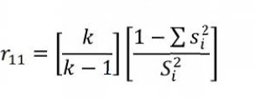

Keterangan :

r₁₁ : Reliabilitas instrumen atau koefisien alpha k : Banyaknya item/butir soal
S ² : Varians total
i

∑S_{i}² : Jumlah seluruh varians masing-masing

Nilai koefisien alpha (r) dibandingkan dengan koefisien r_{tabel.} Apabila nilai r₁₁ > r_{tabel,} maka instrumen penelitian dinyatakan reliabel.
    - Analisis SERVQUAL

Untuk mengukur kualitas layanan pendidikan dengan menggunakan metode SERVQUAL didasarkan pada skala multi-item yang dirancang untuk

⁵¹ Siregar, Hlm. 50.

mengukur persepsi dan ekspektasi pelanggan, serta gap di antara keduanya pada lima dimensi utama kualitas layanan yakni bukti fisik/tangible, daya tanggap/responsiveness, reliabilitas/reliability, empati/empathy dan jaminan/assurance. Evaluasi kualitas layanan/jasa dengan menggunakan model SERVQUAL mencakup perhitungan perbedaan nilai antara nilai yang diberikan para pelanggan untuk setiap pasang pernyataan berkaitan dengan persepsi dan ekspektasi. Skor SERVQUAL untuk setiap pernyataan, bagi masing-masing pelanggan dapat dihitung dengan menggunakan rumus, sebagai berikut :⁵²
Q = 𝑃 − 𝐸

Keterangan :

Q : Skor Quality/Kualitas Layanan
P : Skor Perceived/Pelayanan yang sesungguhnya diterima atau dirasakan E : Skor Expectation/Harapan Pelanggan atas Kualitas Layanan

Ketentuannya sebagai berikut :

- Apabila Q < 0 maka ES > PS, mahasiswa kurang puas atas layanan/jasa yang diterima
- Apabila Q = 0 maka ES = PS, mahasiswa puas atas layanan/jasa yang diterima
- Apabila Q > 0 maka ES < PS, mahasiswa sangat puas atas layanan/jasa yang diterima

⁵² Galeeva, “SERVQUAL application and adaptation for educational service quality assessments in Russian higher education.”

Dalam metode ini menggunakan dua analisis, yaitu : pertama, analisis data item-by-item gap analysis, dengan cara menghitung selisih skor rata-rata persepsi dan skor rata-rata ekspektasi untuk setiap item. Melalui perhitungan ini akan diketahui kualitas layanan/jasa untuk setiap item. Kedua, analisis data dimention- by-dimention gap analysis, dengan cara menghitung rata-rata skor setiap dimensi yakni bukti fisik/tangible, daya tanggap/responsiveness, reliabilitas/reliability, empati/emphaty dan jaminan/assurance, persepsi dan ekspektasi harus dihitung, kemudian nilai persepsi dikurangkan dengan nilai ekspektasi pada masing-masing dimensi. Melalui perhitungan ini akan diketahui gap dari masing-masing dimensi sehingga dimensi yang memperoleh skor negatif dapat difokuskan untuk dilakukan perbaikan.⁵³
- Importance Performance Analysis (IPA)

Importance Performance Analysis (IPA) adalah metode analisis deskriptif yang diperkenalkan oleh John A. Martilla dan John C. James pada tahun 1997, yang merupakan teknik analisis yang digunakan untuk mengevaluasi dan mengidentifikasi indikator kinerja utama mana yang harus dilaporkan oleh perusahaan/lembaga dalam memenuhi kepuasan jasa (konsumen/pelanggan).⁵⁴
Philip Kotler memberikan penjelasan bahwa Importance Performance Analysis (IPA) atau juga yang disebut sebagai analisis arti penting kerja

⁵³ Hardiansyah, “Analisis SERVQUAL Berdasarkan Persepsi dan Ekspektasi Siswa Terhadap Layanan Pendidikan Sekolah Menengah Kejuruan,” Jurnal Visionary : Penelitian dan Pengembangan di Bidang Administrasi Pendidikan 7, no. 2 (2019): Hlm. 91-100, https://doi.org/10.33394/vis.v4i2.3002.
⁵⁴ Ernest Azzopardi & Robert Nash, “A critical evaluation of importanceeperformance analysis,”
Tourism Management 35 (2013): Hlm. 222-233.

merupakan analisis yang digunakan untuk mengukur hubungan antara harapan atau kepentingan layanan yang ingin diperoleh dengan kinerja layanan yang dirasakan/diterima oleh konsumen atau pelanggan.⁵⁵ Hal senada disampaikan oleh Martilla dan Jams, dimana keduanya merekomendasikan penggunaan analisis IPA (Importance Performance Analysis) untuk mengukur kepuasan pelayanan jasa oleh konsumen. Dengan demikian, penerapan metode analisis ini memudahkan peneliti dalam mengetahui seberapa besar tingkat kepuasan konsumen/pelanggan merasa puas terhadap kinerja pelayanan/jasa serta seberapa besar pihak penyedia jasa (institusi/perusahaan) memahami dan menyediakan apa yang diinginkan/dibutuhkan oleh konsumen/pelanggan terhadap jasa yang diberikan.
Pada analisis ini dilakukan pemetaan menjadi 4 kuadran untuk seluruh variabel yang mempengaruhi kualitas pelayanan, dengan sumbu mendatar (X) sebagai skor tingkat persepsi/kinerja dan sumbu (Y) sebagai skor tingkat persepsi/harapan/kepentingan. Tingkat kinerja/persepsi dan tingkat harapan/ekspektasi dapat dihitung dengan menggunakan rumus, sebagai berikut :

X𝑖
𝑇𝑘_{𝑖} = Y𝑖 𝑥100%

Keterangan :

𝑇𝑘_{𝑖} : Tingkat kesesuaian

X^{𝑖} : Skor penilaian kinerja/persepsi

⁵⁵ Rizal Nugraha, dkk, “Usulan Peningkatan Kualitas Pelayanan Jasa pada Bengkel „X‟ Berdasarkan Hasil Matrix Importance-Performance Analysis* (Studi Kasus di Bengkel AHASS PD. Sumber Motor Karawang),” Jurnal Online Institut Teknologi Nasional 03, no. 01 (2014): Hlm. 221–31.

Y^{𝑖} : Skor penilaian harapan/ekspektasi/kepentingan

Tahap kedua menghitung rata-rata untuk setiap atribut yang dirasakan oleh konsumen, dengan rumus sebagai berikut :

X = ∑ X𝑖
𝑛
Y = ∑ Y𝑖
𝑛

Keterangan :

X : Skor rata-rata tingkat Kinerja/Persepsi perusahaan

X^{𝑖} Skor Kinerja perusahaan

Y : Skor rata-rata tingkat Harapan/Ekspektasi/Kepentingan konsumen

Y^{𝑖} : Skor Harapan/Ekspektasi Konsumen n : Jumlah responden
Selanjutnya, membuat gambar atau peta posisi Importance Performance dengan melakukan pembagian kuadran melalui penetapan titik tolak ukur (X,Y), dengan rumus sebagai berikut :

𝑛
𝑋 = ∑

X𝑖

𝑛
𝑌 = ∑

Y𝑖

𝑖=1 k 𝑖=1 k

dimana :

X : Skor rata-rata tingkat Kinerja/Persepsi perusahaan

X^{𝑖} Skor Kinerja perusahaan

Y : Skor rata-rata tingkat Harapan/Ekspektasi/Kepentingan konsumen

Y^{𝑖} : Skor Harapan/Ekspektasi Konsumen
k : Banyaknya atribut yang mempengaruhi kepuasan konsumen Tahapan terakhir adalah menjabarkan setiap atribut dalam diagram
kartesius. Berikut ini disajikan tabel kuadran Ekspektasi dan Persepsi, sebagai berikut :
Tabel 3.4
Kuadran Persepsi dan Ekspektasi
Ekspetasi/Harapan/Kepentin

Kuadran I Prioritas Utama  (Concentrate These) | Kuadran II Pertahankan prestasi  (Keep Up To The Good Work)
Kuadran III Prioritas Rendah  (Low Priority) | Kuadran IV Berlebihan  (Possible Overkill)
Persepsi/Kinerja

Keterangan :

Kuadran I : Atribut atau faktor-faktor yang terdapat pada kuadran ini dianggap sangat penting oleh konsumen/pelanggan, namun pada kenyataannya atribut atau faktor-faktor tersebut belum sesuai dengan harapan (tingkat kepuasan masih rendah) sehingga perlu ditingkatkan.

Kuadran II : Atribut atau faktor-faktor yang terdapat pada kuadran ini dianggap sangat penting oleh konsumen/pelanggan, dan sudah sesuai dengan apa yang dirasakan/diperoleh sehingga perlu dipertahankan karena atribut pada kuadran ini menjadikan layanan/jasa unggul di mata konsumen/pelanggan.
Kuadran III : Atribut atau faktor-faktor yang terdapat pada kuadran ini dianggap tidak penting oleh konsumen/pelanggan, dan kenyataannya atribut atau faktor-faktor tersebut belum sesuai dengan harapan atau belum memuaskan.
Kuadran IV : Atribut atau faktor-faktor yang terdapat pada kuadran ini dianggap tidak penting oleh konsumen/pelanggan, namun pada kenyataannya atribut atau faktor-faktor tersebut sesuai dengan harapan atau sangat memuaskan.

3.4. ALUR PENELITIAN






Untuk mempermudah dalam memahami dan membaca metode penelitian yang digunakan, maka peneliti merangkai alur penelitian dalam bentuk diagram sebagai berikut :
Mulai
Menentukan Kajian Teori
Menentukan Tujuan Penelitian

Populasi |  | Sampel


Pengumpulan Data
Valid dan
Reliabel
Tidak
Tidak
Kesimpulan
Analisis Data
Uji Instrumen
Pembuatan Kuesioner

Gambar 3.1 Alur Penelitian

BAB IV
HASIL PENELITIAN DAN PEMBAHASAN

GAMBARAN UMUM LOKASI PENELITIAN

Profil Sekolah Tinggi Pastoral Reinha Larantuka

Sekolah Tinggi Pastoral Reinha Larantuka telah ada sejak tahun 1991 yang pada saat itu dikenal dengan nama Diploma 1, Diploma 2 Waibalun di bawah naungan Filial IPI Malang. Seiring dengan perkembangan waktu dan tuntutan dari pemerintah maka Diploma 1, Diploma 2 Waibalun ditingkatkan statusnya menjadi Strata 1 (S1) dengan nama Sekolah Tinggi Pastoral Reinha Larantuka, yang didirikan oleh Yayasan milik CIJ dengan nama: Yayasan Perguruan Tinggi Henricus Leven (YAPERTHEL), dengan Akta Yayasan Nomor 51, tanggal 30 April tahun 2010 dan pengesahan dari Kementerian Hukum dan Hak-hak Asasi Manusia Nomor: AHU.2847.AH.01.04 tahun 2010.
Meski Izin Operasional telah dikeluarkan pada 20 September 2010, namun Dies Natalis STP Reinha Larantuka dirayakan pada 7 Oktober sebagai kenangan dan penghormatan kepada Bunda Renya. Oleh karena itu, dirumuskan semboyan STP Reinha Larantuka: “Per Mariam Veritatem Facientes in Caritate” (bdk. Ef 4,15), yang artinya bersama Maria kita memperjuangkan kebenaran dalam kasih.

Visi dan Misi

Adapun visi dan misi yang menjadi kerangka acuan dalam melaksanakan kegiatan perkuliahan di Sekolah Tinggi Pastoral Reinha Larantuka adalah sebagai berikut :
- Visi

“Menjadi Lembaga Pendidikan Tinggi Keagamaan Katolik Yang Unggul dan Kompetitif di Era Globalisasi pada Tahun 2030”. Oleh karena itu, dalam setiap lingkup kinerjanya, Sekolah Tinggi Pastoral Reinha Larantuka senantiasa mengadopsi, menganalisis, dan mengembangkan sistem sesuai dengan tujuan dalam mencapai visi tersebut.
- Misi

Untuk mencapai visi tersebut maka misi yang hendak dicapai oleh Sekolah Tinggi Pastoral Reinha Larantuka, ialah :
  - Menyelenggarakan Pendidikan Agama Katolik.

  - Melaksanakan Penelitian di Bidang Pendidikan Agama Katolik, Pastoral serta Lintas Disiplin Ilmu.
  - Melaksanakan Pengabdian Kepada Masyarakat Atas Dasar Pancasila dan UUD 1945 serta Dalam Semangat Injil.

- Tujuan

Memiliki kompetensi guru agama katolik yang unggul profesional dalam mengajar dan mendidik serta berpastoral sesuai dengan konteks dan dinamika kehidupan masyarakat.
- Sasaran

  - Terwujudnya tenaga pendidik yang unggul, tangguh, bermoral dan berdedikasi tinggi.
  - Meningkatnya kualitas dan kuantitas penelitian dalam bidang pastoral, katekese dan lintas disiplin ilmu.
  - Meningkatnya publikasi hasil penelitian dalam bidang pastoral, katekese dan lintas disiplin ilmu.
  - Terjalinnya kerjasama yang berkualitas dengan pihak Gereja lokal dalam kegiatan pelayanan pastoral.
  - Terjalinnya kerja sama dengan stakeholders secara berkualitas dalam rangka pembangunan masyarakat.

Lokasi Sekolah Tinggi Pastoral Reinha Larantuka

Letak Sekolah Tinggi Pastoral Reinha Larantuka berada di pinggiran yang cukup padat penduduknya, beralamat di Kompleks Biara CIJ Ratu Damai Waibalun-Flores Timur-Nusa Tenggara Timur-Indonesia. Kode Pos : 86212; Telp: 038322166, Fax: 038322166, Email : waibalunrenya@reocketmail.com.
Website : www.stprenya-lrt.sch.id/.

    - Struktur Organisasi
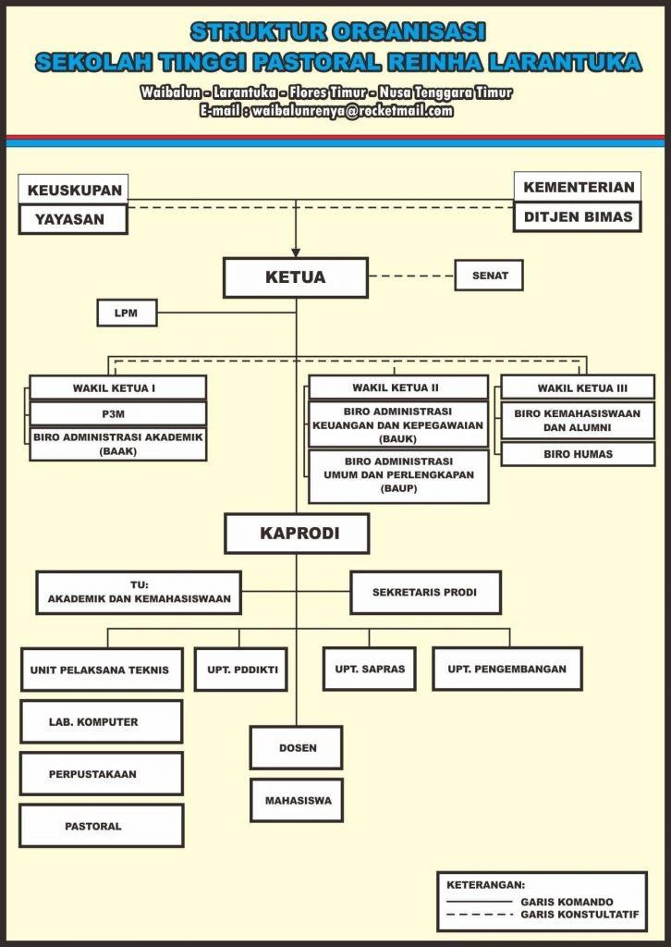

Gambar 4.1 Struktur Organisasi

Tenaga Pendidik dan Kependidikan

Tabel 4.1
Daftar Perincian Jumlah Tenaga Pendidik dan Kependidikan

No. | Tenaga Pendidik dan  Kependidikan | Jumlah | Pendidikan Terakhir
No. | Tenaga Pendidik dan  Kependidikan | Jumlah | SMA | S1 | S2 | S3
1. | Tenaga Pendidik/Dosen | 9 | - | - | 7 | 2
2. | Tenaga Kependidikan/Pegawai | 8 | 1 | 7 | - | -
Total |  | 17 | 1 | 7 | 7 | 2

Keadaan Mahasiswa

Tabel 4.2
Jumlah Keseluruhan Mahasiswa STP Reinha Larantuka Tahun Akademik 2022/2023 Genap

Jumlah Mahasiswa
2019/2020 |  |  | 2020/2021 |  |  | 2021/2022 |  |  | 2022/2023
L | P | Total | L | P | Total | L | P | Total | L | P | Total
3 | 21 | 24 | 4 | 16 | 20 | 5 | 35 | 40 | 6 | 32 | 38
Total Keseluruhan |  |  |  |  |  |  |  | 122

    - SARANA PRASARANA

Tabel 4.3
Sarana Prasarana STP Reinha Larantuka

No. | Nama Sarana Prasarana | Jumlah
1. | Ruang Kelas | 4
2. | Perpustakaan | 1
3. | Ruang Ketua Sekolah | 1
4. | Ruang Wakil Ketua I | 1
5. | Ruang Wakil Ketua II | 1
6. | Ruang Wakil Ketua III | 1
7. | Ruang LPPM | 1
8. | Ruang PDDIKTI | 1
9. | Ruang TU | 1
10. | Ruang SENAT | 1
11. | Ruang Rapat Dosen | 1
12. | Aula | 1
13. | Kapela | 1
14. | Ruang Musik | 1
15. | LAB. KOMP | 1
16. | MCK Mahasiswa | 2
17. | MCK Dosen | 3
18. | R. UKS | 1
19. | Gudang | 2
20. | Tempat Parkir | 1

UJI INSTRUMEN PENELITIAN

Dalam penelitian ini menggunakan instrumen sekali ambil, yang artinya bahwa instrumen hanya diuji satu kali setelah data-data terkumpul. Pengujian instrumen ini dalam bentuk uji validitas dan uji reliabilitas, dimana apabila terdapat data yang tidak valid dan reliabel akan dibuang dan data yang telah memenuhi syarat pengujian digunakan untuk analisis selanjutnya. Berikut pengujian validitas dan reliabilitas tersebut :

Uji Validitas

Uji Validitas merupakan suatu bentuk langkah pemeriksaan yang dilakukan untuk memastikan bahwa data yang digunakan telah sesuai dengan kriteria yang ditentukan. Dengan kata lain, uji validitas digunakan untuk menunjukkan seberapa baik suatu ukuran dapat mengukur apa yang ingin diukur (a valid measure if is successfully measure the phenomenon). Untuk dapat menentukan valid tidaknya suatu item pernyataan pada kuesioner maka digunakan perbandingan antara r_{hitung} dan r_{tabel} dengan tingkat signifikan 5% dimana n-2 = 94-2 = 92 maka diperoleh r_{tabel} sebesar 0,203, maka apabila r_{hitung} ≥ r_{tabel} maka instrumen tersebut dinyatakan valid atau memenuhi syarat sebagai instrumen yang baik. Hasil uji validitas diuraikan pada tabel 4.4 dan 4.5, sebagai berikut :

Tabel 4.4
Uji Validitas Data Persepsi

Item Pernyataan | rhitung | rtabel | Keterangan
1 | 0,524 | 0,203 | Valid
2 | 0,659 | 0,203 | Valid
3 | 0,609 | 0,203 | Valid
4 | 0,234 | 0,203 | Valid
5 | 0,785 | 0,203 | Valid
6 | 0,580 | 0,203 | Valid
7 | 0,605 | 0,203 | Valid
8 | 0,220 | 0,203 | Valid
9 | 0,406 | 0,203 | Valid
10 | 0,671 | 0,203 | Valid
11 | 0,626 | 0,203 | Valid
12 | 0,389 | 0,203 | Valid
13 | 0,663 | 0,203 | Valid
14 | 0,699 | 0,203 | Valid
15 | 0,244 | 0,203 | Valid
16 | 0,663 | 0,203 | Valid
17 | 0,231 | 0,203 | Valid
18 | 0,668 | 0,203 | Valid
19 | 0,733 | 0,203 | Valid
20 | 0,637 | 0,203 | Valid

21 | 0,656 | 0,203 | Valid
22 | 0,580 | 0,203 | Valid
23 | 0,231 | 0,203 | Valid
24 | 0,647 | 0,203 | Valid
25 | 0,597 | 0,203 | Valid
26 | 0,644 | 0,203 | Valid
27 | 0,640 | 0,203 | Valid
28 | 0,245 | 0,203 | Valid
29 | 0,651 | 0,203 | Valid
30 | 0,667 | 0,203 | Valid
Sumber : Data Primer diolah tahun 2023

Berdasarkan hasil perhitungan pada tabel 4.4 di atas semua item pernyataan dinyatakan valid karena nilai r_{hitung} ≥ r_{tabel}.
Tabel 4.5
Uji Validitas Data Ekspektasi

Item Pernyataan | rhitung | rtabel | Keterangan
1 | 0,271 | 0,203 | Valid
2 | 0,356 | 0,203 | Valid
3 | 0,331 | 0,203 | Valid
4 | 0,250 | 0,203 | Valid
5 | 0,495 | 0,203 | Valid
6 | 0,570 | 0,203 | Valid
7 | 0,376 | 0,203 | Valid

8 | 0,272 | 0,203 | Valid
9 | 0,258 | 0,203 | Valid
10 | 0,577 | 0,203 | Valid
11 | 0,545 | 0,203 | Valid
12 | 0,569 | 0,203 | Valid
13 | 0,594 | 0,203 | Valid
14 | 0,368 | 0,203 | Valid
15 | 0,443 | 0,203 | Valid
16 | 0,494 | 0,203 | Valid
17 | 0,377 | 0,203 | Valid
18 | 0,348 | 0,203 | Valid
19 | 0,229 | 0,203 | Valid
20 | 0,478 | 0,203 | Valid
21 | 0,525 | 0,203 | Valid
22 | 0,651 | 0,203 | Valid
23 | 0,265 | 0,203 | Valid
24 | 0,513 | 0,203 | Valid
25 | 0,310 | 0,203 | Valid
26 | 0,333 | 0,203 | Valid
27 | 0,412 | 0,203 | Valid
28 | 0,510 | 0,203 | Valid
29 | 0,427 | 0,203 | Valid
30 | 0,426 | 0,203 | Valid
Sumber : Data Primer diolah tahun 2023

Berdasarkan hasil perhitungan pada tabel 4.5 di atas semua item pernyataan dinyatakan valid karena nilai r_{hitung} ≥ r_{tabel}.

Uji Reliabilitas

Uji reliabilitas digunakan untuk mengetahui konsistensi dan stabilitas dari suatu instrumen sebagai alat ukur. Suatu instrumen dikatakan reliabel apabila jika pengukurannya konsisten, cermat dan akurat. Tujuan dilakukannya uji reliabilitas adalah untuk mengetahui konsistensi dari alat ukur yang digunakan agar hasil pengukurannya dapat dipercaya. Sebuah kuesioner dianggap reliabel jika Cronbach's alpha > 0.6. Berdasarkan hasil uji reliabilitas instrumen diperoleh nilai cronbach alpha pada data persepsi sebesar 0,915 sedangkan pada data ekspektasi diperoleh nilai cronbach alpha sebesar 0,797. Maka dapat disimpulkan bahwa data persepsi dan data ekspektasi reliabil, hal ini menunjukkan bahwa bahwa instrumen tersebut konsistensi dan stabilitas.

KARAKTERISTIK RESPONDEN

Tahun Angkatan

Mahasiswa STP Reinha Larantuka yang dijadikan sampel dalam penelitian ini adalah sebanyak 94 responden yang terdiri dari mahasiswa tahun angkatan 2019/2020, 2020/2021, 2021/2022 dan 2022/2023.

Tabel 4.6
Tahun Angkatan Responden

Tahun | Jumlah Responden
2019/2020 | 17
2020/2021 | 15
2021/2022 | 32
2022/2023 | 30
Sumber : Data Primer diolah tahun 2023
Berdasarkan rincian tabel tersebut disajikan pula dalam bentuk diagram lingkaran guna melihat lebih detail persentase tahun angkatan responden.
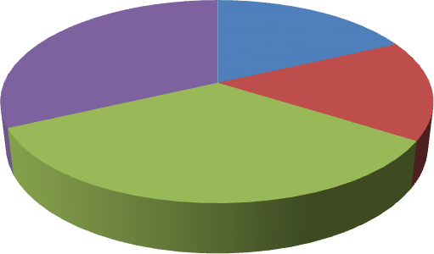
TAHUN ANGKATAN RESPONDEN
18%
2019/2020
2020/2021
2021/2022
2022/2023
32%
16%
34%
Gambar 4.2 Persentase Tahun Angkatan Responden

Berdasarkan data yang diperoleh, mahasiswa yang dijadikan sampel dalam penelitian adalah pada angkatan 2019/2020 sebanyak 17 responden atau dengan persentase 18%, pada angkatan 2020/2021 sebanyak 15 responden atau dengan persentase 16%, pada angkatan 2021/2022 sebanyak 32 responden atau dengan persentase 34% dan pada angkatan 2022/2023 sebanyak 30 responden atau dengan persentase 32%.

Jenis Kelamin
Karakteristik spesifik gender dari responden diberikan dalam tabel di bawah ini :
Tabel 4.7
Jenis Kelamin Responden

Jenis Kelamin | Jumlah Responden
Laki-laki | 15
Perempuan | 79
Jumlah | 94
Sumber : Data Primer diolah tahun 2023

Berdasarkan rincian tabel di atas disajikan pula dalam bentuk diagram untuk memperjelas persentase jenis kelamin responden.
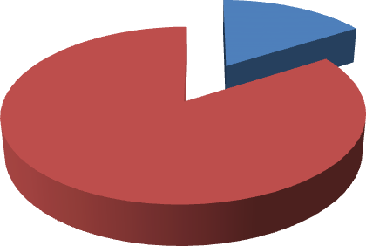
16%
84%
Laki-laki
Perempuan
Gambar 4.3 Persentase Jenis Kelamin Responden

Berdasarkan data yang diperoleh sebanyak 94 mahasiswa yang menjadi responden dalam penelitian ini dengan rincian 15 responden laki-laki atau persentase 16% dan sisanya 79 responden perempuan atau dengan persentase 84%. Dengan demikian, dapat disimpulkan bahwa responden dengan jenis kelamin perempuan lebih dominan.

ANALISIS SERVQUAL
Servqual atau analisis kualitas layanan merupakan metode yang sering digunakan untuk mengukur kepuasan pelanggan. Evaluasi kualitas pelayanan jasa terkhusus layanan dalam dunia pendidikan merupakan perbandingan antara layanan yang diharapkan dan layanan yang diterima atau dirasakan sehingga memunculkan kualitas pelayanan yang didasarkan pada kepuasan pelanggan tersebut. Perhitungan skor SERVQUAL dilakukan dengan menggunakan rumus, sebagai berikut :
Q = 𝑃 − 𝐸

Keterangan :

Q : Skor Quality/Kualitas Layanan
P : Skor Perceived/Pelayanan yang sesungguhnya diterima atau dirasakan E : Skor Expectation/Harapan Pelanggan atas Kualitas Layanan
Ketentuannya sebagai berikut :
- Apabila Q < 0 maka ES > PS, mahasiswa kurang puas atas layanan/jasa yang diterima
- Apabila Q = 0 maka ES = PS, mahasiswa puas atas layanan/jasa yang diterima
- Apabila Q > 0 maka ES < PS, mahasiswa sangat puas atas layanan/jasa yang diterima
Perhitungan skor servqual meliputi perhitungan skor servqual per item pernyataan dan perhitungan skor servqual per dimensi.

Perhitungan Skor SERVQUAL Per-Item Pernyataan

Tabel 4.9
Skor Servqual Per-Item Pernyataan

Item Pernyataan | Rata-rata Persepsi | Rata-rata Ekspektasi | Gap
Item 1 | 3,57 | 4,62 | -1,05
Item 2 | 4,06 | 4,71 | -0,65
Item 3 | 3,89 | 4,54 | -0,65
Item 4 | 3,03 | 2,05 | 0,98
Item 5 | 3,87 | 4,73 | -0,86
Item 6 | 4,01 | 4,73 | -0,72
Item 7 | 3,7 | 4,53 | -0,83
Item 8 | 2,95 | 2,2 | 0,75
Item 9 | 3,46 | 4,52 | -1,06
Item 10 | 4,18 | 4,74 | -0,56
Item 11 | 4 | 4,65 | -0,65
Item 12 | 3,98 | 4,49 | -0,51
Item 13 | 3,28 | 4,71 | -1,43
Item 14 | 3,1 | 4,62 | -1,52
Item 15 | 2,83 | 2,3 | 0,53
Item 16 | 3,26 | 4,64 | -1,38
Item 17 | 2,91 | 2,24 | 0,67
Item 18 | 3,27 | 4,45 | -1,18
Item 19 | 3,81 | 4,35 | -0,54
Item 20 | 3,74 | 4,61 | -0,87
Item 21 | 4,23 | 4,78 | -0,55
Item 22 | 3,85 | 4,48 | -0,63
Item 23 | 2,7 | 2,11 | 0,59
Item 24 | 3,74 | 4,47 | -0,73

Item 25 | 3,88 | 4,76 | -0.88
Item 26 | 3,39 | 4,61 | -1,22
Item 27 | 3,3 | 4,69 | -1.39
Item 28 | 2,57 | 2,02 | 0,55
Item 29 | 3,06 | 4,66 | -1,6
Item 30 | 4,07 | 4,81 | -0,74
Total Keseluruhan | 105,72 | 123,82 | -18,1
Sumber : Data Primer diolah tahun 2023

Berdasarkan tabel di atas diperoleh nilai gap keseluruhan item pernyataan sebesar -18,1. Hal ini menunjukkan bahwa mahasiswa masih belum puas terhadap layanan pendidikan yang disediakan oleh STP Reinha Larantuka sehingga pihak kampus perlu melakukan pembenahan dan meningkatkan kualitas layanan yang lebih baik lagi kedepannya.
Adapun tiga urutan nilai gap positif tertinggi terdapat pada item 4 yaitu pelayanan yang diberikan karyawan dengan nilai gap sebesar 0,98, pada item 8 berkaitan dengan keluhan, saran serta kritikan dari mahasiswa mengenai perkuliahan dengan nilai gap sebesar 0,75 dan pada item 17 yaitu transparansi pelayanan dalam administrasi dan keuangan dengan nilai gap sebesar 0,67. Nilai gap positif tertinggi ini menunjukkan bahwa mahasiswa sangat puas terhadap item yang ditanyakan sehingga item-item ini perlu dipertahankan.
Sementara itu, di sisi lain diperoleh juga tiga urutan nilai gap negatif tertinggi yaitu pada item 29 berkaitan dengan fasilitas wifi dengan nilai gap sebesar -1,6, item 14 berkaitan dengan keuangan untuk kegiatan kampus dengan nilai gap sebesar -1,52 dan pada item 13 mengenai keuangan yang digunakan sesuai rincian pembiayaan dengan nilai gap sebesar -1,43. Nilai gap negatif

tertinggi ini menunjukkan bahwa mahasiswa masih belum atau kurang puas terhadap item yang ditanyakan sehingga perlu menjadi perhatian bagi pihak kampus untuk melakukan perbaikan.

Perhitungan Skor SERVQUAL Per-Dimensi Pernyataan

Tabel 4.10
Skor Servqual Per-Dimensi Pernyataan

Item Pernyataan | Dimensi | Rata-rata Persepsi | Rata-rata Ekspektasi | Gap
Item 1 | Keandalan (Reliability) | 3,57 | 4,62 | -1,05
Item 2 | Keandalan (Reliability) | 4,06 | 4,71 | -0,65
Item 3 | Keandalan (Reliability) | 3,89 | 4,54 | -0,65
Item 4 | Keandalan (Reliability) | 3,03 | 2,05 | 0,98
Item 19 | Keandalan (Reliability) | 3,81 | 4,35 | -0,54
Jumlah Rata-rata |  | 18,36 | 20,27 | -1,91
Item 5 | Daya Tanggap (Responsiveness) | 3,87 | 4,73 | -0,86
Item 6 | Daya Tanggap (Responsiveness) | 4,01 | 4,73 | -0,72
Item 7 | Daya Tanggap (Responsiveness) | 3,7 | 4,53 | -0,83
Item 8 | Daya Tanggap (Responsiveness) | 2,95 | 2,2 | 0,75
Item 9 | Daya Tanggap (Responsiveness) | 3,46 | 4,52 | -1,06
Jumlah Rata-rata |  | 17,99 | 20,72 | -2,73
Item 10 | Jaminan (Assurance) | 4,18 | 4,74 | -0,56
Item 11 | Jaminan (Assurance) | 4 | 4,65 | -0,65
Item 12 | Jaminan (Assurance) | 3,98 | 4,49 | -0,51
Item 13 | Jaminan (Assurance) | 3,28 | 4,71 | -1,43
Item 14 | Jaminan (Assurance) | 3,1 | 4,62 | -1,52
Item 15 | Jaminan (Assurance) | 2,83 | 2,3 | 0,53
Item 16 | Jaminan (Assurance) | 3,26 | 4,64 | -1,38
Item 17 | Jaminan (Assurance) | 2,91 | 2,24 | 0,67

Item 18 |  | 3,27 | 4,45 | -1,18
Jumlah Rata-rata |  | 30,80 | 36,84 | -6,04
Item 20 | Kepedulian/Empati (Empathy) | 3,74 | 4,61 | -0,87
Item 21 | Kepedulian/Empati (Empathy) | 4,23 | 4,78 | -0,55
Item 22 | Kepedulian/Empati (Empathy) | 3,85 | 4,48 | -0,63
Item 23 | Kepedulian/Empati (Empathy) | 2,7 | 2,11 | 0,59
Item 24 | Kepedulian/Empati (Empathy) | 3,74 | 4,47 | -0,73
Jumlah Rata-rata |  | 18,28 | 20,44 | -2,16
Item 25 | Bukti Fisik (Tangible) | 3,88 | 4,76 | -0.88
Item 26 | Bukti Fisik (Tangible) | 3,39 | 4,61 | -1,22
Item 27 | Bukti Fisik (Tangible) | 3,3 | 4,69 | -1.39
Item 28 | Bukti Fisik (Tangible) | 2,57 | 2,02 | 0,55
Item 29 | Bukti Fisik (Tangible) | 3,06 | 4,66 | -1,6
Item 30 | Bukti Fisik (Tangible) | 4,07 | 4,81 | -0,74
Jumlah Rata-rata |  | 20,29 | 25,54 | -5,25
Sumber : Data Primer diolah tahun 2023

Berdasarkan tabel di atas diperoleh nilai dari masing-masing dimensi servqual, pada dimensi keandalan (reliability) diperoleh nilai gap sebesar -1,91, pada dimensi daya tanggap (responsiveness) diperoleh nilai gap sebesar -2,72, pada dimensi jaminan (assurance) diperoleh nilai gap sebesar -6,03, pada dimensi kepedulian/empati (empathy) diperoleh nilai gap sebesar -2,19 dan pada dimensi bukti fisik (tangible) diperoleh nilai gap sebesar -5,28. Dapat dilihat pada tabel di atas bahwa dimensi jaminan (assurance) yang berkaitan dengan kepercayaan mahasiswa terhadap keterampilan, pengetahuan dan kemampuan tenaga pendidik dan kependidikan secara keseluruhan memiliki nilai gap yang terbesar diantara dimensi lainnya, kemudian diikuti dengan dimensi bukti fisik (tangible) yang berkaitan dengan fasilitas fisik, perlengkapan dan materil memiliki nilai gap

terbesar kedua setelah dimensi jaminan (assurance) dan seterusnya. Hal ini menandakan bahwa mahasiswa kurang puas pada pelayanan tenaga pendidik dan kependidikan serta pelayanan fasilitas yang telah disediakan oleh STP Reinha Larantuka.

IMPORTANCE PERFORMANCE ANALYSIS

Importance Performance Analysis (IPA) merupakan teknik analisis yang digunakan untuk menilai dan mengidentifikasi faktor-faktor kinerja yang dianggap penting untuk suatu perusahaan/institusi tertentu dalam memuaskan para pengguna jasanya. Analisis IPA ini dilakukan dengan memetakan tingkat kepentingan/persepsi mahasiswa ke dalam sumbu X dan tingkat kepentingan/harapan mahasiswa ke dalam sumbu Y dengan kuadran-kuadran yang telah dikategorikan dalam pembuatan diagram kartesius dimana pemetaan tersebut terdiri dari setiap item dan dimensi dari pelayanan. Untuk membuat diagram kartesius pada Importance Performance Analysis (IPA) dilakukan dengan memperhatikan beberapa langkah yaitu menentukan tingkat kesesuaian antara tingkat kepentingan/harapan dan tingkat kinerja/persepsi, menentukan rata-rata untuk setiap item pernyataan, menentukan rata-rata untuk keseluruhan item pernyataan dan pemetaan pada diagram kartesius.
Langkah pertama yaitu menentukan tingkat kesesuaian. Tingkat kesesuaian merupakan perbandingan antara tingkat kinerja/persepsi dengan tingkat kepentingan/harapan. Hal ini bertujuan untuk menentukan prioritas pelayanan yang diberikan, apabila tingkat kesesuaian lebih > 100% maka kualitas

pelayanan tergolong sangat memuaskan, apabila tingkat kesesuaian = 100% maka kualitas pelayanan tergolong memuaskan, sedangkan apabila tingkat kesesuaian < 100% maka kualitas layanan tergolong belum memuaskan. Namun, sebelum melakukan perhitungan tingkat kesesuaian, terlebih dahulu menghitung skor kinerja dan harapan untuk butir pernyataan 1 sebagai berikut :
STP = 0, TP = 12, CP = 32, P = 34, SP = 16
Persepsi/Kinerja (X₁) = (0×1) + (12×2) + (32×3) + (34×4) + (16×5)
= 0 + 24 + 96 + 136 + 80
= 336

STP = 0, TP = 0, CP = 3, P = 30, SP = 61
Ekspektasi/Harapan (Y₁) = (0×1) + (0×2) + (3×3) + (30×4) + (61×5)
= 0 + 0 + 9 + 120 + 305
= 434
Tingkat Kesesuaian :

1
𝑇𝑘 = X 𝑥100% = 336 𝑥100% = 0,77𝑥100% = 77%

1 Y1

434

Tingkat kesesuaian untuk butir pernyataan 1 adalah 77%, untuk mencari tingkat kesesuaian butir pernyataan 2 sampai dengan 30, serta untuk mencari tingkat kesesuaian total dilakukan dengan langkah yang sama.
Langkah selanjutnya ialah menghitung rata-rata dari setiap item pernyataan dari tingkat kinerja dan tingkat harapan pada butir pernyataan 1.
Tingkat Kinerja : Tingkat Harapan:

X = ∑ X1
𝑛
Y = ∑ Y1
𝑛

= 336
94
= 434
94

= 3,57 = 4,62
Untuk menghitung rata-rata tingkat kinerja dan tingkat harapan pada butir pernyataan 2 sampai dengan 30 dilakukan dengan langkah yang sama, demikian juga untuk menghitung rata-rata total pada tingkat kinerja dan tingkat harapan.
Tabel 4.11
Tingkat Kesesuaian Serta Rata-rata Tingkat Kinerja dan Tingkat Harapan Responden

No. | Σ Persepsi | Σ Harapan | Tingkat  kesesuaian | Rata-rata T.  Kinerja | Rata-rata T.  Harapan
1 | 336 | 434 | 77% | 3,57 | 4,62
2 | 382 | 443 | 86% | 4,06 | 4,71
3 | 366 | 427 | 86% | 3,89 | 4,54
4 | 285 | 193 | 148% | 3,03 | 2,05
5 | 364 | 445 | 82% | 3,87 | 4,73
6 | 377 | 445 | 85% | 4,01 | 4,73
7 | 348 | 426 | 82% | 3,7 | 4,53
8 | 277 | 207 | 134% | 2,95 | 2,2
9 | 325 | 425 | 76% | 3,46 | 4,52
10 | 393 | 446 | 88% | 4,18 | 4,74
11 | 376 | 437 | 86% | 4 | 4,65
12 | 374 | 422 | 89% | 3,98 | 4,49
13 | 308 | 443 | 69% | 3,28 | 4,71
14 | 291 | 434 | 67% | 3,1 | 4,62
15 | 266 | 216 | 123% | 2,83 | 2,3
16 | 306 | 436 | 70% | 3,26 | 4,64
17 | 274 | 211 | 130% | 2,91 | 2,24

18 | 307 | 418 | 73% | 3,27 | 4,45
19 | 358 | 409 | 87% | 3,81 | 4,35
20 | 352 | 433 | 81% | 3,74 | 4,61
21 | 398 | 449 | 89% | 4,23 | 4,78
22 | 362 | 421 | 86% | 3,85 | 4,48
23 | 254 | 198 | 129% | 2,7 | 2,11
24 | 352 | 420 | 84% | 3,74 | 4,47
25 | 365 | 447 | 82% | 3,88 | 4,76
26 | 319 | 433 | 73% | 3,39 | 4,61
27 | 310 | 441 | 70% | 3,3 | 4,69
28 | 242 | 190 | 127% | 2,57 | 2,02
29 | 288 | 438 | 66% | 3,06 | 4,66
30 | 383 | 452 | 85% | 4,07 | 4,81
Total | 9938 | 11639 | 84% | 105,72 | 123,82
Sumber : Data Primer diolah tahun 2023

Setelah menghitung rata-rata untuk setiap item yang telah dijawab responden, maka langkah selanjutnya ialah menghitung keseluruhan item rata-rata pada tingkat kinerja/persepsi dan tingkat harapan/ekspektasi yang akan digunakan untuk menjadi batas pada diagram kartesius.

Tingkat Kinerja : Tingkat Harapan:

X = ∑ X
𝑘

X = 105,72
30
Y = ∑ Y
𝑘

Y = 123,81
30

X = 3,52 Y = 4,13

Setelah memperoleh nilai rata-rata dari keseluruhan item pernyataan yang digunakan untuk membuat batas pada sumbu vertikal dan horizontal, maka langkah terakhir yaitu melakukan pemetaan terhadap seluruh item pernyataan yang telah dihitung rata-rata tiap butir item ke dalam kuadran-kuadran dalam diagram kartesius, seperti gambar di bawah ini :
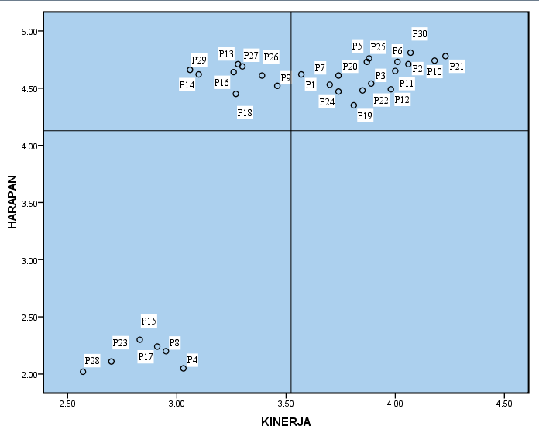
Gambar 4.4 Diagram Kartesius Persepsi/Kinerja dan Harapan/Ekspektasi Berdasarkan Item-item Layanan
Berdasarkan gambar di atas dapat terlihat letak-letak item pelayanan yang termasuk dalam kuadran I, II, III dan IV, sebagai berikut : pada kuadran I terdapat 8 item yang termasuk dalam kategori prioritas utama (concentrate these) yaitu item 9, 13, 14, 16, 18, 26, 27 dan 29. Pada kuadran II terdapat 16 item yang termasuk dalam kategori pertahankan prestasi (keep up to the good work) yaitu item 1, 2, 3, 5, 6, 7, 10, 11, 12, 19, 20, 21, 22, 24, 25, dan 30 . Sementara itu, pada kuadran III terdapat 6 item yang termasuk dalam kategori prioritas rendah (low

priority) yakni item 4, 8, 15, 17, 23, dan 28. Sedangkan pada kuadran IV tidak ada item yang termasuk dalam kategori berlebihan (possible overkill).

Analisis selanjutnya, dengan melakukan perhitungan yang sama terhadap masing-masing dimensi layanan yang terdiri atas dimensi keandalan (reliability), dimensi daya tangkap (responsiveness), dimensi jaminan (assurance), dimensi kepedulian (empathy) dan dimensi bukti fisik (tangible). Langkah pertama yang dilakukan ialah menghitung tingkat kesesuaian antara tingkat kinerja dan tingkat harapan untuk butir dimensi keandalan/reliabilitas.

1
𝑇𝑘 = X 𝑥100% = 0,91𝑥100% = 1727 𝑥100% = 91%

1 Y1

1905

Tingkat kesesuaian untuk dimensi keandalan/reliabilitas adalah 91%, dengan cara yang sama dilakukan perhitungan untuk menentukan tingkat kesesuaian pada empat dimensi lainnya serta untuk mencari tingkat kesesuaian total. Langkah selanjutnya, adalah menentukan rata-rata dari setiap dimensi dari tingkat kinerja/persepsi dan tingkat harapan/ekspektasi pada butir dimensi keandalan/reliabilitas.

Tingkat Kinerja : Tingkat Harapan:

X = ∑ X1
𝑛

= 1727
94
Y = ∑ Y1
𝑛

= 1905
94

= 18,37 = 20,27

Untuk menghitung rata-rata dari setiap dimensi berikutnya dilakukan dengan cara yang sama, demikian juga untuk menghitung rata-rata tingkat kinerja dan harapan dari keseluruhan dimensi.
Tabel 4.12
Tingkat Kesesuaian Serta Rata-rata Tingkat Kinerja dan Tingkat Harapan Responden Setiap Dimensi

No. | Dimensi | Σ Persepsi | Σ Harapan | Tingkat  Kesesuaian | Rata-rata  T. Kinerja | Rata-rata T.  Harapan
1 | Keandalan | 1727 | 1905 | 91% | 18,37 | 20,27
2 | Daya Tangkap | 1691 | 1948 | 87% | 17,99 | 20,72
3 | Jaminan | 2895 | 3463 | 84% | 30,80 | 36,84
4 | Kepedulian | 1718 | 1921 | 89% | 18,28 | 20,44
5 | Bukti Fisik | 1907 | 2401 | 79% | 20,29 | 25,54
Total |  | 9938 | 11639 | 85% | 105,72 | 123,82
Sumber : Data Primer diolah tahun 2023

Setelah menghitung rata-rata dari setiap butir dimensi, maka langkah selanjutnya ialah menghitung rata-rata keseluruhan dimensi pada tingkat kinerja dan harapan yang akan digunakan sebagai batas dalam pembuatan diagram kartesius.
Tingkat Kinerja : Tingkat Harapan:

X = ∑ X
𝑘

X = 105,72
5
Y = ∑ Y
𝑘

Y = 123,81
30

X = 21,14 Y = 24,76

Berdasarkan hasil perhitungan diperoleh nilai rata-rata dari keseluruhan dimensi yang akan digunakan untuk membuat sumbu vertikal dan horizontal , yaitu X = 21,44 dan Y = 24, 76, maka langkah selanjutnya adalah melakukan pemetaan pada setiap kuadran dalam diagram kartesius. Berikut merupakan gambar kartesius berdasarkan dimensi pelayanan :
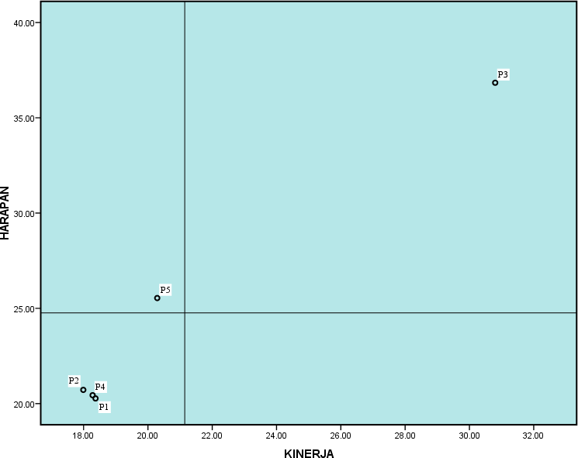
Gambar 4.5 Diagram Kartesius Persepsi/Kinerja dan Harapan/Ekspektasi Berdasarkan Dimensi Layanan
Berdasarkan diagram kartesius di atas terbagi menjadi 4 kuadran, dimana pada kuadran I terdapat 1 item yaitu dimensi bukti fisik yang termasuk dalam kategori prioritas utama. Pada kuadran II juga terdapat 1 item yaitu dimensi jaminan yang termasuk dalam kategori pertahankan prestasi. Sementara itu, terdapat 3 item yang termasuk dalam kategori prioritas rendah yaitu dimensi

keandalan, dimensi daya tanggap dan dimensi kepedulian. Sedangkan pada kuadran IV kategori berlebihan tidak ada item yang masuk dalam kuadran ini.
Analisis IPA selanjutnya dilakukan untuk menentukan dan mengetahui secara detail letak prioritas perbaikan berdasarkan tanggapan responden pada masing-masing tahun angkatan.

    - Analisis Importance Performance Analysis (IPA) Berdasarkan Tahun Angkatan 2019/2020
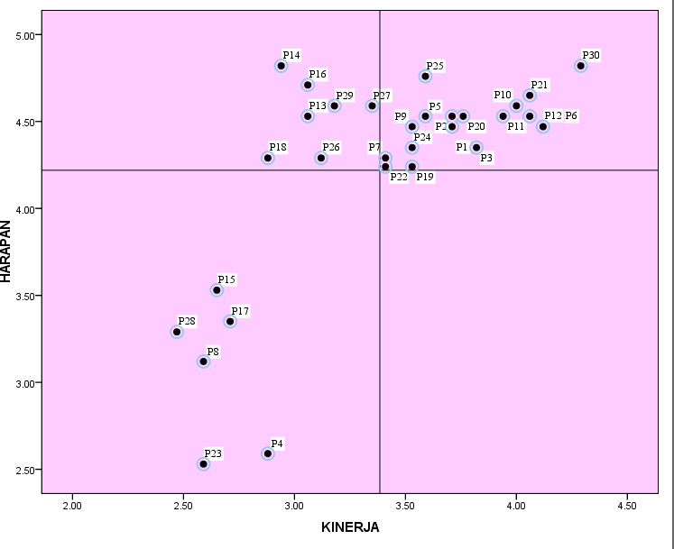
Analisis IPA berdasarkan tahun angkatan ini akan dilakukan pengolahan data dengan langkah yang sama seperti sebelumnya, yaitu menentukan tingkat kesesuaian antara tingkat kinerja dan tingkat harapan, menentukan rata-rata untuk setiap item pernyataan dan rata-rata total untuk keseluruhan item pernyataan. Berdasarkan hasil yang diperoleh kemudian dilakukan pemetaan untuk setiap item-item layanan dalam diagram kartesius, seperti gambar di bawah ini :
Gambar 4.6 Diagram Kartesius Persepsi/Kinerja dan Harapan/Ekspektasi Berdasarkan Item-item Layanan Angkatan 2019/2020

Berdasarkan diagram kartesius di atas diperoleh letak-letak item layanan dalam 4 kuadran, yaitu pada kuadran I terdapat 7 item yang termasuk dalam kategori prioritas utama, yakni item 13, 14, 16, 18, 26, 27 dan 29. Pada kuadran II diperoleh 17 item yang termasuk dalam kategori pertahankan prestasi, yakni item 1, 2, 3, 5, 6, 7, 9, 10, 11, 12, 19, 20, 21, 22, 24, 25, dan 30. Pada kuadran II
diperoleh 6 item yang tergolong dalam kategori prioritas rendah, yakni item 4, 8, 15, 17, 23 dan 28. Sedangkan pada kuadran IV kategori berlebihan tidak satupun item yang termasuk dalam kuadran ini.
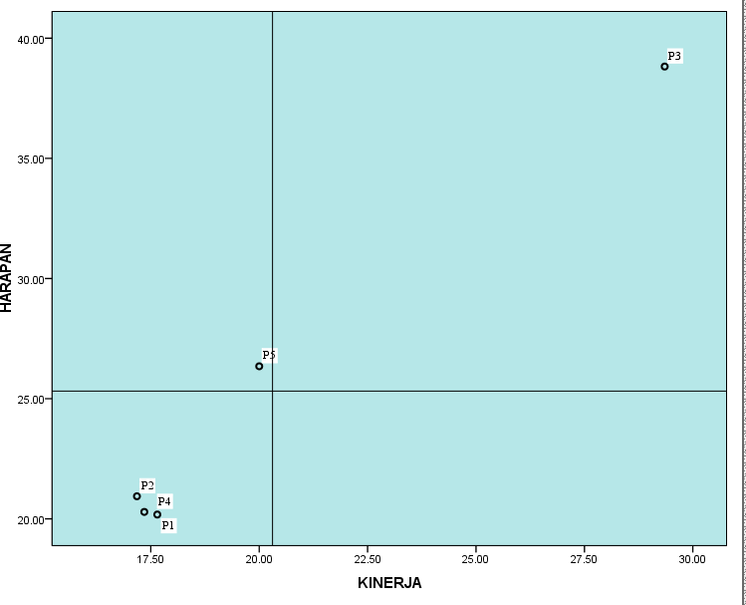
Analisis selanjutnya, melakukan perhitungan rata-rata pada masing- masing dimensi layanan untuk angkatan 2019/2020 yang terdiri dari dimensi keandalan, dimensi daya tanggap, dimensi jaminan, dimensi kepedulian dan dimensi bukti fisik. Berdasarkan perolehan hasil rata-rata setiap dimensi, selanjutnya dilakukan pemetaan pada diagram kartesius, seperti pada gambar di bahwah ini :
Gambar 4.7 Diagram Kartesius Persepsi/Kinerja dan Harapan/Ekspektasi Berdasarkan Dimensi Layanan Angkatan 2019/2020

Berdasarkan gambar di atas terlihat bahwa diagram kartesius terbagi menjadi 4 kuadran dengan dibatasi oleh sumbu X dan Y rata-rata dari keseluruhan dimensi, dengan rincian sebagai berikut : pada kuadran I terdapat satu item yang termasuk dalam kategori prioritas utama yakni dimensi bukti fisik. Kuadran II diisi oleh satu item yakni dimensi jaminan kategori pertahankan prestasi. Sementara itu, tiga item yang lain mengisi kuadran III kategori prioritas rendah yaitu dimensi keandalan, dimensi daya tanggap dan dimensi kepedulian. Sedangkan pada kuadran IV tidak terdapat satu item pun yang tergolong dalam kategori berlebihan.

    - Analisis Importance Performance Analysis (IPA) Berdasarkan Tahun Angkatan 2020/2021
Analisis IPA pada tahun angkatan ini dilakukan dengan langkah yang sama seperti sebelum-sebelumnya. Berdasarkan hasil pengolahan data yang telah dilakukan, kemudian dilakukan pemetaan dalam diagram kartesius untuk setiap item pernyataan, seperti pada gambar di bawah ini :

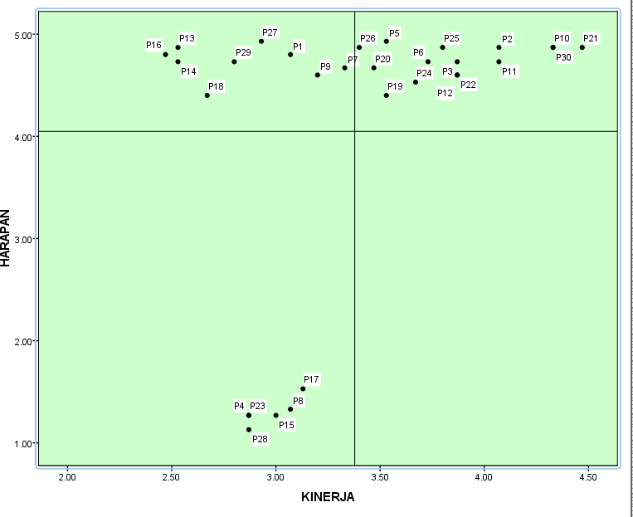
Gambar 4.8 Diagram Kartesius Persepsi/Kinerja dan Harapan/Ekspektasi Berdasarkan Item-item Layanan Angkatan 2020/2021
Pada diagram kartesius di atas, pemetaan setiap item layanan tersebut tersebar dalam kuadran I sebanyak 9 item yang termasuk dalam kategori prioritas utama yakni item 1, 7, 9, 13, 14, 16, 18, 27, dan 29. Pada kuadran II sebanyak 15
item yang termasuk dalam kategori pertahankan prestasi yakni item 2, 3, 5, 6, 10,

11, 12, 19, 20, 21, 22, 24, 25, 26, dan 30. Sementara itu, sebanyak 5 item yang

mengisi kuadran III kategori prioritas rendah yaitu item 4, 8, 15, 17, 23 dan 28.

Analisis selanjutnya adalah melakukan perhitungan pada masing-masing dimensi yang kemudian akan dipetakan dalam diagram kartesius, seperti hasil pada gambar di bawah ini :

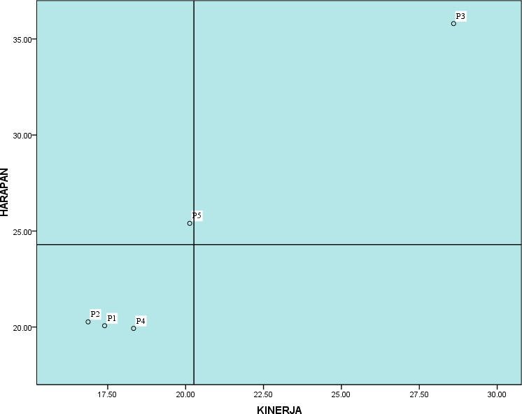
Gambar 4.9 Diagram Kartesius Persepsi/Kinerja dan Harapan/Ekspektasi Berdasarkan Dimensi Layanan Angkatan 2020/2021

Pada diagram kartesius di atas diperoleh satu item yang mengisi kuadran I yakni dimensi bukti fisik, kemudian pada kuadran II diisi oleh dimensi jaminan, sementara tiga dimensi yang lain yakni dimensi keandalan, dimensi daya tanggap, dan dimensi kepedulian mengisi kuadran III.

    - Analisis Importance Performance Analysis (IPA) Berdasarkan Tahun Angkatan 2021/2022
Analisis IPA pada tahun angkatan ini dihitung dengan menggunakan cara yang sama, kemudian akan dipetakan dalam diagram kartesius untuk masing- masing item pernyataan, seperti pada gambar di bawah ini :

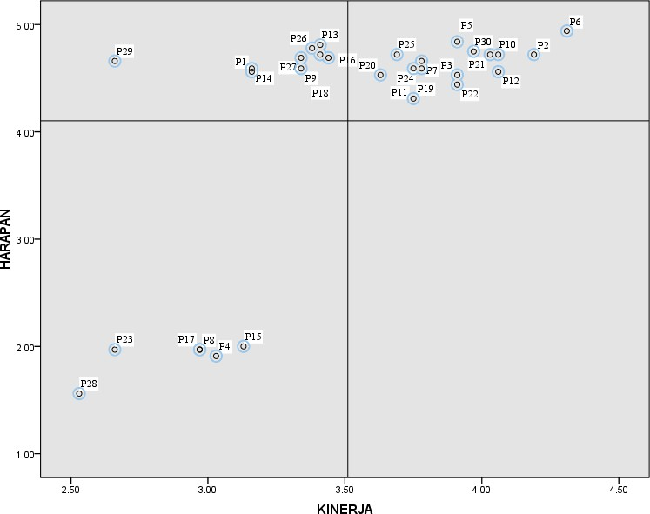
Gambar 4.10 Diagram Kartesius Persepsi/Kinerja dan Harapan/Ekspektasi Berdasarkan Item-item Layanan Angkatan 2021/2022
Pemetaan item pelayanan pada setiap kuadran yaitu sebanyak 9 item yang termasuk kategori prioritas utama , yakni item 1, 9, 13, 14, 16, 18, 26, 27 dan 29.
Sebanyak 15 item yang termasuk kategori pertahankan prestasi yakni item 2, 3, 5,

6, 7, 10, 11, 12, 19, 20, 21, 22, 24, 25, dan 30. Sedangkan sisanya 6 item

tergolong dalam Prioritas rendah yakni item 4, 8, 15, 17, 23 dan 28.

Analisis selanjutnya adalah melakukan perhitungan pada masing-masing dimensi yang kemudian akan dipetakan dalam diagram kartesius, seperti hasil pada gambar di bawah ini :

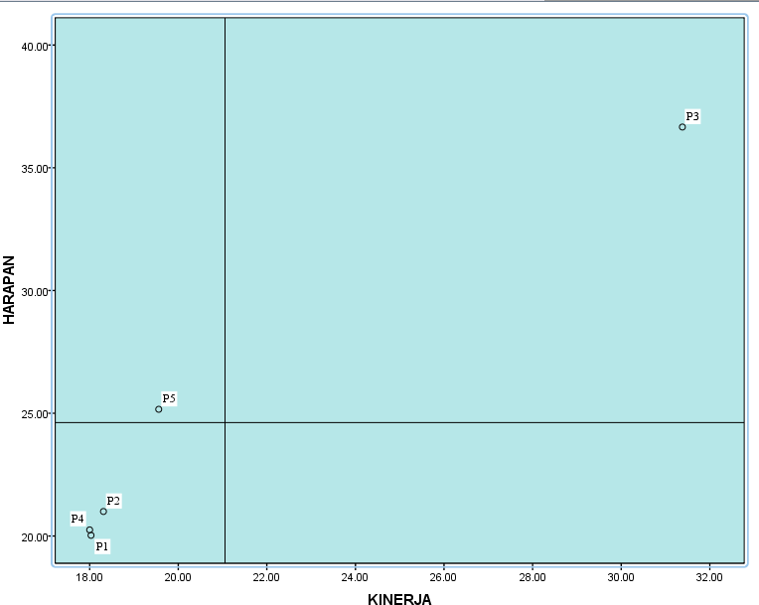
Gambar 4.11 Diagram Kartesius Persepsi/Kinerja dan Harapan/Ekspektasi Berdasarkan Dimensi Layanan Angkatan 2021/2022
Pada diagram kartesius di atas terlihat bahwa satu item yang mengisi kuadran I yakni dimensi bukti fisik, kemudian pada kuadran II diisi oleh dimensi jaminan, sementara tiga dimensi yang lain yakni dimensi keandalan, dimensi daya tanggap, dan dimensi kepedulian mengisi kuadran III.

    - Analisis Importance Performance Analysis (IPA) Berdasarkan Tahun Angkatan 2022/2023
Analisis IPA pada tahun angkatan ini dihitung dengan menggunakan cara yang sama, kemudian akan dipetakan dalam diagram kartesius untuk masing- masing item pernyataan, seperti pada gambar di bawah ini :

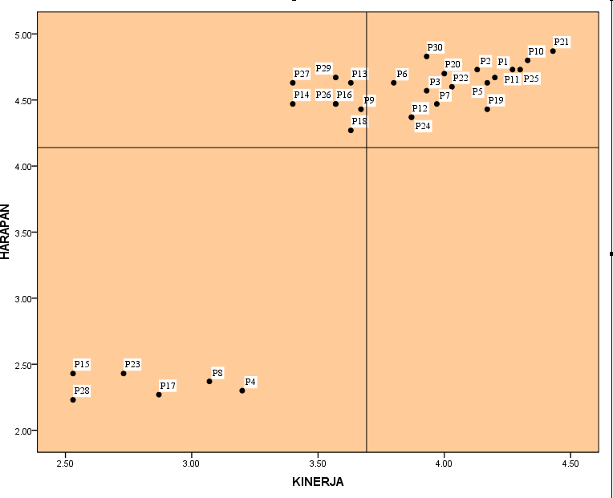
Gambar 4.11 Diagram Kartesius Persepsi/Kinerja dan Harapan/Ekspektasi Berdasarkan Item-item Layanan Angkatan 2022/2023
Dari gambar di atas diperoleh pemetaan dalam kuadran I sebanyak 8 item yang termasuk kategori prioritas utama , yakni item 9, 13, 14, 16, 18, 26, 27 dan
29. Pada kuadran II sebanyak 16 item yang termasuk kategori pertahankan prestasi yakni item 1, 2, 3, 5, 6, 7, 10, 11, 12, 19, 20, 21, 22, 24, 25, dan 30. Sedangkan sisanya 6 item tergolong dalam kuadran III prioritas rendah yakni item 4, 8, 15, 17, 23 dan 28.
Analisis selanjutnya adalah melakukan perhitungan pada masing-masing dimensi yang kemudian akan dipetakan dalam diagram kartesius, seperti hasil pada gambar di bawah ini :

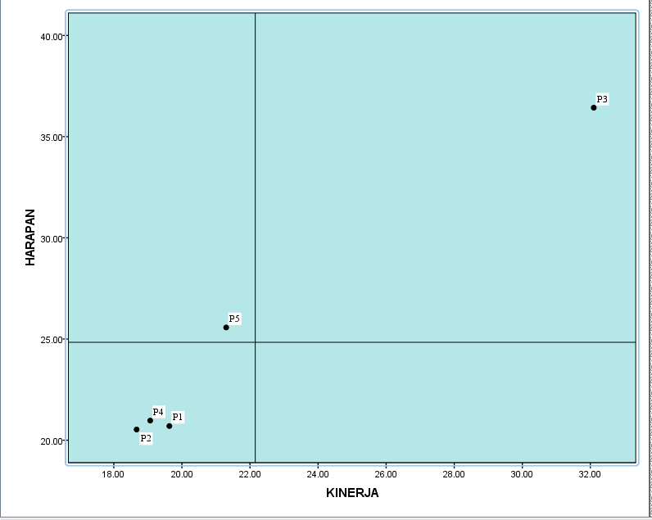
Gambar 4.12 Diagram Kartesius Persepsi/Kinerja dan Harapan/Ekspektasi Berdasarkan Dimensi Layanan Angkatan 2022/2023
Pada diagram kartesius di atas diperoleh satu item yang mengisi kuadran I yakni dimensi bukti fisik, kemudian pada kuadran II diisi oleh dimensi jaminan, sementara tiga dimensi yang lain yakni dimensi keandalan, dimensi daya tanggap, dan dimensi kepedulian mengisi kuadran III.

PEMBAHASAN

Berdasarkan hasil pengolahan data yang telah dilakukan, peneliti melakukan penelitian terhadap 94 responden, yang terdiri atas 17 responden dari angkatan 2019, 15 responden dari angkatan 2020, 32 responden dari angkatan 2021 dan 30 responden dari angkatan 2022. Berdasarkan jenis kelamin, responden terbagi atas 15 responden laki-laki dan sisanya 79 responden berjenis kelamin

perempuan, dimana semua responden tersebut telah bersedia untuk mengisi kuesioner penelitian secara jujur dan bertanggung jawab.
Analisis kepuasan mahasiswa terhadap kualitas layanan pendidikan di STP Reinha Larantuka dilakukan dengan menggunakan metode Servqual dan Importance Performance Analysis. Nilai gap dalam perhitungan servqual merupakan selisih antara persepsi dan harapan mahasiswa yang akan menunjukkan sejauh mana mahasiswa merasa puas terhadap layanan pendidikan yang disediakan oleh kampus STP Reinha Larantuka.
Data pada tabel 4.8 perhitungan servqual untuk keseluruhan item pernyataan menunjukkan bahwa mahasiswa belum puas terhadap layanan yang diberikan kampus, dengan nilai gap total sebesar -18,1 yakni sebanyak 24 item pernyataan yang memiliki nilai gap < 0 atau nilai gap negatif (-), dan hanya terdapat 6 item pernyataan yang memiliki nilai > 0 atau nilai gap positif (+). Tiga urutan nilai gap negatif terbesar pada item 29 yaitu tersedianya fasilitas wifi yang memudahkan mahasiswa dalam proses perkuliahan, item 14 yaitu kegiatan kampus yang akan dilakukan memiliki keuangan yang sudah jelas, dan pada item
13 yaitu keuangan digunakan sesuai dengan rincian pembiayaan. Hal ini menunjukkan bahwa mahasiswa kurang puas terhadap item-item yang mendapat nilai negatif tersebut karena terdapat gap antara apa yang dirasakan dengan harapan dari mahasiswa.
Sementara itu, terdapat pula tiga urutan nilai gap positif tertinggi pada item 4 yakni layanan yang diberikan karyawan, item 8 berkaitan dosen yang

menanggapi keluhan, saran, serta kritikan yang diberikan mahasiswa tentang perkuliahan dan item 17 yakni transparansi pelayanan dalam hal administrasi dan keuangan. Hal ini menunjukkan bahwa mahasiswa sangat puas terhadap item-item yang mendapat nilai positif lebih besar dari 0 tersebut.
Data pada tabel 4.9 perhitungan skor servqual berdasarkan dimensi layanan diperoleh nilai gap negatif terbesar pada dimensi jaminan sebesar -6,03, kemudian diikuti dimensi bukti fisik (tangible) sebesar -5,28, dimensi daya tanggap (responsiveness) sebesar -2,72, dimensi kepedulian/empati (empathy) sebesar -2,19 dan terakhir dimensi keandalan (reliability) diperoleh nilai gap sebesar -1,91. Dengan demikian, seluruh dimensi secara keseluruhan belum mencapai kepuasan dari mahasiswa berkaitan dengan layanan pendidikan di kampus STP Reinha Larantuka.
Dari hasil pemetaan diketahui rata-rata total untuk persepsi dibandingkan dengan rata-rata ekspektasi lebih besar yakni 105, 72 untuk persepsi dan 123, 82 untuk ekspektasi dengan nilai rata-rata gap sebesar -18,1. Hal ini berarti bahwa kualitas layanan di STP Reinha Larantuka masih jauh dari harapan mahasiswa sehingga perlu dilakukan perbaikan untuk mencapai harapan yang diinginkan.
Analisis selanjutnya yaitu dari hasil yaitu dari hasil pengolahan data pada Importance Performance Analysis (IPA) yang dianalisis berdasarkan letak titik dalam tiap kuadran pada diagram kartesius digunakan untuk menunjukkan faktor- faktor yang dianggap penting sebagai saran untuk perbaikan dalam meningkatkan

kualitas layanan di STP Reinha Larantuka. Berdasarkan gambar 4.11, dapat dianalisis sebagai berikut :
Kuadran I : Prioritas Utama (Concentrate These)

Item-item yang terdapat pada kuadran I dianggap sangat penting oleh mahasiswa namun pada kenyataannya item-item tersebut belum memuaskan atau tidak sesuai dengan harapan (tingkat kepuasan rendah) sehingga perlu ditingkatkan. Adapun item-item yang terdapat dalam kuadran I yaitu : 9) organisasi SENAT, 13) keuangan yang digunakan sesuai dengan rincian pembiayaan, 14) kegiatan kampus yang akan dilakukan memiliki keuangan yang sudah jelas, 16) evaluasi untuk setiap kegiatan kampus yang telah dilakukan, 18) keterbukaan kampus terhadap aspirasi dan permasalahan mahasiswa, 26) tersedianya fasilitas pengembangan bakat minat mahasiswa, 27) website kampus dan layanan penginputan nilai online mudah diakses, dan 29) tersedianya fasilitas wifi.
Kuadran II : Pertahankan Prestasi (Keep Up To The Good Work)

Item-item yang terdapat pada kuadran II dianggap sangat penting oleh mahasiswa dan pada kenyataannya item-item tersebut sudah sesuai dengan apa yang diharapkan, sehingga perlu dipertahankan karena menjadi layanan /jasa yang unggul di mata mahasiswa. Adapun item-item yang terdapat dalam kuadran II yaitu : 1) Dosen memberikan perkuliahan tepat waktu, sesuai jadwal dan hadir tepat waktu, 2) Dosen mengajar sesuai latar belakang akademiknya, 3) Dosen memberikan nilai secara objektif, 5) Ketua sekolah cepat tanggap terhadap

permasalahan yang terjadi, 6) Kesediaan dosen PA untuk membantu mahasiswa,

7) Kesediaan karyawan untuk membantu, 10) Dosen menyampaikan materi dengan bahasa yang baik dan sopan serta mudah dimengerti, 11) Dosen memperlakukan mahasiswa sederajat, 12) Karyawan dan dosen mengenal baik mahasiswa, 19) Kegiatan dalam kalender akademik terlaksana sesuai jadwalnya,
20) Dosen dan karyawan ramah dalam mendengar keluhan dan memberi saran sesuai dengan permasalahan mahasiswa, 21) Dosen memberikan motivasi, nasihat, dan semangat dalam perkuliahan, 22) Karyawan memberikan pelayanan yang ramah, 24) Kemudahan mahasiswa dalam menghubungi dosen dan karyawan, 25) Ruang kelas yang nyaman dan bersih, 30) Adanya fasilitas toilet, perpustakaan, tempat parkir serta tempat ibadah (kapela) yang nyaman dan bersih.
Kuadran III Prioritas Rendah (Low Priority)

Kuadran III ini menjelaskan bahwa item-item yang terdapat dalam kuadran ini kurang penting dan pada kenyataannya juga kurang memuaskan seperti yang diharapkan. Item-item tersebut ialah : 4) Layanan yang diberikan karyawan bertele-tele dan memakan waktu, 8) Dosen menyepelekan keluhan, saran dan kritikan mahasiswa, 15) Kurangnya pembiayaan untuk kegiatan mahasiswa/kegiatan kampus, 17) Kurangnya transparansi pelayanan dalam hal administrasi dan keuangan, 23) Kurang tanggapnya kampus terhadap aspirasi dan keluhan mahasiswa, 28) Minimnya jumlah buku, jurnal dan sumber bacaan di perpustakaan dan yang terbaru.
Kuadran IV : Berlebihan (Possible Overkill)

Item-item pada kuadran ini dianggap tidak penting oleh mahasiswa, namun pada kenyataannya item-item tersebut sudah sesuai harapan atau sangat memuaskan. Dalam kuadran ini tidak terdapat satupun item yang tergolong dalam kuadran IV ini.
Berdasarkan pemetaan item-item pelayanan pada setiap kuadran dalam diagram kartesius di atas, kategori prioritas utama menjadi bahan pertimbangan bagi kampus dalam hal perbaikian, sebab pelayanan yang termasuk dalam kategori ini dianggap penting oleh mahasiswa namun pada kenyataannya belum memuaskan.
Selanjutnya, Importance Performance Analysis (IPA) berdasarkan lima dimensi pelayanan, sama hal dengan analisis sebelumnya yaitu menentukan titik letak masing-masing dimensi dalam empat kuadran diagram kartesius. Dari gambar 4.5, terlihat bahwa pada kuadran I terdapat 1 item yaitu dimensi bukti fisik yang termasuk dalam kategori prioritas utama, dimana mahasiswa memiliki harapan terhadap layanan pendidikan namun pada kenyataannya belum sesuai dengan harapan. Pada kuadran II juga terdapat 1 item yaitu dimensi jaminan yang termasuk dalam kategori pertahankan prestasi, dimana mahasiswa memiliki harapan yang tinggi namun dibarengi dengan kepuasan mahasiswa terhadap layanan pendidikan yang telah dirasakan selama ini. Sementara itu, terdapat 3 item yang termasuk dalam kategori prioritas rendah yaitu dimensi keandalan, dimensi daya tanggap dan dimensi kepedulian, yang menjelaskan bahwa mahasiswa kurang menganggap penting layanan pendidikan ini, dan pada kenyataannya juga belum sesuai dengan harapan/mahasiswa kurang puas.

Sedangkan pada kuadran IV kategori berlebihan tidak ada item yang masuk dalam kuadran ini.
Disajikan pula gambar hasil pemetaaan pengolahan data pada item-item layanan pendidikan untuk masing-masing angkatan dari angkatan 2019/2020, 2020/2021, 2021/2022 dan 2022/2023. Sedangkan pemetaan dalam diagram kartesius setiap dimensi untuk masing-masing angkatan sama hasilnya untuk hasil pemetaan setiap dimensi secara keseluruhan seperti pada gambar 4.5.
Tabel 4.12
Jumlah Item Layanan Setiap Angkatan

Kuadran | Kategori | Nomor Item Layanan Pendidikan Tiap Angkatan
Kuadran | Kategori | 2019/2020 | 2020/2021 | 2021/2022 | 2022/2023
I | Prioritas Utama | 13, 14, 16,  18, 26, 27  29 | 1, 7, 9, 13,  14, 16, 18,  27, 29 | 1, 9, 13,  14, 16, 18,  26, 27, 29 | 9, 13, 14,  16, 18, 26,  27, 29
II | Pertahankan Prestasi | 1, 2, 3, 5, 6,  7, 9, 10, 11,  12, 19, 20,  21, 22, 24,  25, 30 | 2, 3, 5, 6,  10, 11, 12,  19, 20, 21,  22, 24, 25,  26, 30 | 2, 3, 5, 6,  7, 10, 11,  12, 19, 20,  21, 22, 24,  25, 30 | 1, 2, 3, 5,  6, 7, 10,  11, 12, 19,  20, 21, 22,  24, 25, 30
III | Prioritas Rendah | 4, 8, 15, 17,  23, 28 | 4, 8, 15,  17, 23 28 | 4, 8, 15,  17, 23, 28 | 4, 8, 15,  17, 23, 28
IV | Berlebihan | - | - | - | -

Berdasarkan tabel di atas yang termasuk dalam kuadran I atau dalam kategori prioritas utama pada angkatan 2019/2020 terdapat 6 item layanan, pada

angkatan 2020/2021 dan angkatan 2021/2022 terdapat 9 item layanan sedangkan pada angkatan 2022/2023 ada 8 layanan pendidikan yang perlu diprioritaskan yang dianggap penting namun kinerja pelayanannya belum memuaskan.
Selanjutnya pada kuadran II kategori pertahankan prestasi pada angkatan 2019/2020, terdapat 17 item layanan, sementara pada angkatan 2020/2021 dan angkatan 2021/2022 terdapat 15 item layanan sedangkan pada angkatan 2022/2023 terdapat 16 item layanan yang perlu dipertahankan karena kinerja yang diberikan telah sesuai dengan harapan mahasiswa.
Selanjutnya, pada kuadran III kategori prioritas rendah pada semua angkatan terdapat 6 layanan yang dianggap cukup memuaskan dan tidak tidak terlalu penting bagi mahasiswa. Sedangkan pada kuadran IV kategori berlebihan tidak terdapat satu item pun untuk masing-masing angkatan yang dianggap kinerjanya sudah memuaskan namun kurang dirasa penting oleh mahasiswa.

BAB V PENUTUP

KESIMPULAN

Berdasarkan hasil penelitian, dapat disimpulkan bahwa layanan pendidikan yang ada di Sekolah Tinggi Pastoral Reinha Larantuka merupakan program kerja nyata dari pelaksanaan misi untuk mencapai cita-cita yang tertuang dalam visi STP Reinha Larantuka yaitu diharapkan pada tahun 2030 dapat menjadi salah satu perguruan tinggi yang berkualitas serta bermanfaat bagi masyarakat dari seluruh kalangan. Namun dalam pelaksanaanya, masih belum memenuhi harapan dan tujuan yang ingin dicapai dengan masih adanya keluhan- keluhan yang dirasakan oleh mahasiswa berkaitan dengan pelayanan kampus.
Dari hasil penelitian, menemukan bahwa : pertama, secara umum kualitas layanan pendidikan di STP Reinha Larantuka masih terdapat gap yang cukup besar dengan nilai rata-rata -18,1. Hal ini dapat ditunjukkan dari nilai rata-rata untuk persepsi lebih kecil dari nilai rata-rata ekspektasi yaitu 105,72 untuk persepsi < 123, 82 untuk ekspektasi sehingga perlu adanya perbaikan dan peningkatan.
Kedua, terdapat dua urutan nilai gap positif tertinggi yaitu pada item 4 sebesar 0,98 berkaitan dengan pelayanan yang diberikan karyawan, dan item 8 sebesar 0,75 berkaitan dengan keluhan, saran serta kritikan dari mahasiswa mengenai perkuliahan Nilai gap positif tertinggi ini menunjukkan bahwa mahasiswa sangat puas terhadap item pelayanan yang ditanyakan sehingga item- item ini perlu dipertahankan. Sedangkan, dua urutan nilai gap negatif tertinggi

terdapat pada item 29 sebesar -1,6 berkaitan dengan fasilitas wifi, dan item 14 sebsar -1,52 berkaitan dengan keuangan untuk kegiatan kampus Nilai gap negatif tertinggi ini menunjukkan bahwa mahasiswa masih belum atau kurang puas terhadap item yang ditanyakan sehingga perlu menjadi perhatian bagi pihak kampus untuk melakukan perbaikan.
Ketiga, lembaga pendidikan memiliki kekuatan atau keunggulan pada dimensi keandalan dan dimensi kepedulian/empati dengan nilai gap paling rendah yakni -1,91 dan -2,16.

SARAN

Berdasarkan hasil yang telah diperoleh maka disampaikan saran yang dapat membantu Sekolah Tinggi Pastoral Reinha Larantuka dalam rangka meningkatkan kualitas layanan pendidikan di masa yang akan datang sebagai berikut :
Pertama, perlu dipertahankan item-item pelayanan pada Kuadran II karena bagi mahasiswa item layanan pendidikan tersebut sudah memuaskan dan mahasiswa menganggap sangat penting.
Kedua, prioritas perbaikan pada Kuadran I, sebagai berikut :

    - Bagi Yayasan Perguruan Tinggi Hendrikus Leven

Agar dapat meningkatkan komunikasi dan kerjasama yang lebih baik dengan pihak kampus STP Reinha Larantuka terutama dalam hal

keuangan, sebab masih terdapat keluhan yang dirasakan oleh mahasiswa STP Reinha Larantuka, yaitu :
      - Keuangan yang telah dibayar agar dapat digunakan sesuai dengan rincian pembiayaan
      - Kegiatan kampus yang akan dilakukan kiranya memiliki keuangan yang sudah jelas
    - Bagi Pihak Kampus STP Reinha Larantuka
      - Bagi Waket I agar dapat memantau dan mengontrol kinerja dosen berkaitan dengan memberikan perkuliahan tepat waktu, sesuai jadwal dan hadir tepat waktu dalam perkuliahan
      - Bagi Waket III agar dapat melakukan evaluasi untuk setiap kegiatan kampus yang telah dilaksanakan, guna meningkatkan atau memperbaiki hal-hal yang dirasa masih kurang
      - Bagi Operator kampus agar dapat meningkatkan kinerja Website kampus dan layanan penginputan nilai online agar lebih mudah diakses
      - Bagi tenaga kependidikan/karyawan, agar dapat membantu mahasiswa dalam urusan administrasi
      - Bagi pihak kampus agar lebih terbuka terhadap aspirasi dan permasalahan mahasiswa
      - Bagi pihak kampus agar dapat meningkatkan fasilitas maupun pelatihan pengembangan bakat minat bagi mahasiswa

      - Bagi pihak kampus agar dapat meningkatkan maupun memperbaiki fasilitas wifi yang sedang bermasalah untuk memudahkan mahasiswa maupun dosen dalam proses perkuliahan
    - Bagi Mahasiswa STP Reinha Larantuka

      - Organisasi Senat Mahaiswa (SEMA) sebagai wadah bagi mahasiswa dalam menyampaikan aspirasi lebih dioptimalkan kinerjanya.

DAFTAR PUSTAKA

Anselmus D. Atasoge, Agustinus A Tobin, Alfonsus M.Aran. “Kualitas Layanan Pendidikan SMA Katolik Di Kabupaten Flores Timur.” Jurnal Reinha XI, no. VII (2019): Hlm.1-18.
Bellamkonda, Subrahmanyam Annamdevula & Raja S. “The effects of service quality on student loyalty: the mediating role of student satisfaction.” Journal of Modelling in Management 11, no. 2 (2016): Hlm. 446-462. https://doi.org/10.1108/JM2-04-2014-0031.
Candrianto. Kepuasan Pelanggan Suatu Pengantar. Malang: Literasi Nusantara, 2021.
Choi, Yong-Sik Hwang & Yung Kyun. “Higher education service quality and student satisfaction, institutional image, and behavioral intention.” Journal International Social Behavior and Personality 47, no. 2 (2019): Hlm. 1-12. https://doi.org/10.2224/sbp.7622.
Djali. Metodologi Penelitian Kuantitatif. Jakarta Timur: Bumi Aksaara, 2020. Khodyar Abili, dkk. “Measuring university service quality by means of
SERVQUAL method.” Asian Journal on Quality 13, no. 3 (2012): Hlm. 204-
2011. https://doi.org/10.1108/15982681211287766.
Erwin Firdaus, dkk. Manajemen Mutu Pendidikan. Medan: Yayasan Kita Menulis, 2021.
Firmansyah, Didin Fatihudin & Anang. Pemasaran Jasa. Pemasaran Jasa: Deepublish, 2019.
Galeeva, Railya B. “SERVQUAL application and adaptation for educational service quality assessments in Russian higher education.” Quality Assurance in Education 24, no. 3 (2016): Hlm.329-348. https://doi.org/10.1108/QAE-
06-2015-0024.
Gultom, Dedek K, dkk. “Pengaruh Bauran Pemasaran Jasa dan Kualitas Pelayanan Terhadap Kepuasan Mahasiswa Program Studi Manajemen Fakultas Ekonomu Muhammadiyah Sumatera Utara.” Jurnal Manajemen

dan Bisnis 14, no. 1 (2014): Hlm. 21-33. https://doi.org/10.30596/jimb.v14i01.113.
Ha Sue, Sussie Khoo H. “Service Quality and Student /Customer Satisfication in the Private Tertiary Eduacation Sector in Singapore.” International Journal of Educational Manangement 24, no. 2 (2017): Hlm. 244-258. https://doi.org/10.1108/IJEM-09-2015-0121.
Hanif, Agus Bharmawan & Nufal. Manajemen Pemasaran Jasa :Staretegi, Mengukur Kepuasan dan Loyalitas Pelanggan. Surabaya: Scopindo Media Pustaka, 2022.
Hardiansyah. “Analisis SERVQUAL Berdasarkan Persepsi dan Ekspetasi Siswa Terhadap Layanan Pendidikan Sekolah Menengah Kejuruan.” Jurnal
Visionariy : Penelitian dan Pengembangan di Bidang Administrasi Pendidikan 7, no. 2 (2019): Hlm. 91-100. https://doi.org/10.33394/vis.v4i2.3002.
Ismail, Feiby. “Impelementasu Total Quality Manegementdi Lembaga Pendidikan.” Jurnal Ilmiah Iqra’ 10, no. 2 (2016): Hlm. 494-510. https://doi.org/10.30984/jii.v10i2.591.
Keban, Yosep Belen. “Membangun Kepuasan Pelanggan Melalui Kualitas Pendidikan.” Jurnal Kateketik Pastoral, In Veritate Lux 6, no. 6 (2019): Hlm. 72-83.
Masram, Mu‟ah &. LOYALITAS PELANGGAN : Tinjauan Aspek Kualitas Pelayanan dan Biaya Peralihan. Sidoarjo: Zifatama Publisher, 2007.
Nash, Ernest Azzopardi & Robert. “A critical evaluation of importanceeperformance analysis.” Tourism Management 35 (2013): Hlm. 222-233.
Nirva, Diana. Manajemen Mutu Pendidikan. Malang: Literasi Nusantara Abadi, 2022.
Online. Kamus Besar Bahasa Indonesia (KBBI), 2016.
R. Hardawiryana (penrj). Gravissimum Educationis dalam Konsili Vatikan II. Jakarta: Obor, 2017.

Rizal Nugraha, dkk. “Usulan Peningkatan Kualitas Pelayanan Jasa pada Bengkel
„X‟ Berdasarkan Hasil Matrix Importance-Performance Analysis* (Studi Kasus di Bengkel AHASS PD. Sumber Motor Karawang).” Jurnal Online Institut Teknologi Nasional 03, no. 01 (2014): 221–31.
Rukajat, Ajat. Pendekatan Penelitian Kuantitatif. Yogyakarta: Deepublish, 2018. Rusdiana, Tatang Ibrahim &. Manajemen Mutu Terpadu. 1 ed. Bandung: Yrama
Widya, 2021.
Siregar, Syofian. Metode Penelitian Kuantitatif. Jakarta: Kencana, 2017. Sugiyono. Metode Penelitian Kuantitatif, Kualitatif dan R&D. Bandung: Alfabeta,
2013.
Susanti, Heria Windasuri dan Hyacintha. Excellent Service. Jakarta: Gramedia, 2017.
Syafrida Sahir, Andirasan Sudarso. Pemasaran Jasa. Medan: Yayasan Kita Menulis, 2021.
Syazali, Novalia dan Muhamad. Olah Data Penelitian Pendidikan. Bandar Lampung: Anugrah Utama Raharja /AURA, 2018.
Tjiptono, Fandi. Pemasaran Jasa. Yogyakarta: ANDI, 2014.
Toron, Vinsensius.B. “Kepuasan Mahasiswa STP Reinha Larantuka Terhadap Pelayanan Akademik.” Jurnal Reinha 13, no. 1 (2022): Hlm. 36-42. https://doi.org/10.56358/ejr.v13i1.119.
Wijaya, David. Pemasaran Jasa Pendidikan. Jakarta: Bumi Aksara, 2016. Yousapronpaiboon, Khanchiptol. “SERVQUAL : Measuring Higher Education
Service Quality in Thailand.” Procedia Social and Behavioral Sciences 116 (2014): 1088–95. https://doi.org/10.1016/j.sbspro.2014.01.350

